**9 клас**

**Мистецтво**

**Урок 1**

**Тема:** Великі європейські стилі: античний, візантійський, романський, готичний, ренесанс.

**Мета:** Повторити з минулого року теми 1 семестру. Вміти надавати характеристику пам’яткам мистецтва минулого, вчитись розпізнавати пам’ятки мистецтва по стилях. Виховувати в учнів вміння цінувати прекрасне.

**Тип уроку:** комбінований, інтегрований, узагальнюючий

**Обладнання:** проектор, комп’ютер, мультимедійна дошка

Хід уроку:

1. Організаційний момент. Мотивація до навчання.
2. Новий матеріал для засвоєння.

Античний стиль — це, насамперед, гармонія і краса, еталон для наслідування. Античний стиль поєднує в собі культуру Стародавньої Греції та Стародавнього Риму. Антична культура належить до західного типу культури. Поняття «античність» уперше з’явилося в епоху Відродження як назва греко-римської культури. Основу античної культури складають естетичні поняття міри, гармонії та краси. Найбільшого поширення античний стиль отримав в архітектурі й скульптурі.

Стародавня Греція — це період процвітання найрізноманітніших видів мистецтва:    архітектури,

скульптури, живопису, вазопису. Усе давньогрецьке мистецтво пронизане пластикою. Зокрема, скульптура, музика, драма, навіть архітектура. Основу всього складає пластика людського тіла.

Парфенон. Храм Афіни Парфенос

Парфенон ([дав.-гр.](https://uk.wikipedia.org/wiki/%D0%94%D0%B0%D0%B2%D0%BD%D1%8C%D0%BE%D0%B3%D1%80%D0%B5%D1%86%D1%8C%D0%BA%D0%B0_%D0%BC%D0%BE%D0%B2%D0%B0) *Παρθενών*, [грец.](https://uk.wikipedia.org/wiki/%D0%93%D1%80%D0%B5%D1%86%D1%8C%D0%BA%D0%B0_%D0%BC%D0%BE%D0%B2%D0%B0) *Παρθενώνας*) — головний храм [Афінського акрополя](https://uk.wikipedia.org/wiki/%D0%90%D1%84%D1%96%D0%BD%D1%81%D1%8C%D0%BA%D0%B8%D0%B9_%D0%B0%D0%BA%D1%80%D0%BE%D0%BF%D0%BE%D0%BB%D1%8C), присвячений богині [Афіні](https://uk.wikipedia.org/wiki/%D0%90%D1%84%D1%96%D0%BD%D0%B0) [Парфенос](https://uk.wikipedia.org/wiki/%D0%9F%D0%B0%D1%80%D1%84%D0%B5%D0%BD%D0%BE%D1%81), покровительці [міста](https://uk.wikipedia.org/wiki/%D0%90%D1%84%D1%96%D0%BD%D0%B8) та всієї [Аттики](https://uk.wikipedia.org/wiki/%D0%90%D1%82%D1%82%D0%B8%D0%BA%D0%B0); визначна пам'ятка [давньогрецького мистецтва](https://uk.wikipedia.org/wiki/%D0%94%D0%B0%D0%B2%D0%BD%D1%8C%D0%BE%D0%B3%D1%80%D0%B5%D1%86%D1%8C%D0%BA%D0%B5_%D0%BC%D0%B8%D1%81%D1%82%D0%B5%D1%86%D1%82%D0%B2%D0%BE).

Був зведений до [438 року до н. е.](https://uk.wikipedia.org/wiki/438_%D0%B4%D0%BE_%D0%BD._%D0%B5.) за 10 років. Зазнав руйнування [1687](https://uk.wikipedia.org/wiki/1687) року під час облоги [Акрополя](https://uk.wikipedia.org/wiki/%D0%90%D1%84%D1%96%D0%BD%D1%81%D1%8C%D0%BA%D0%B8%D0%B9_%D0%B0%D0%BA%D1%80%D0%BE%D0%BF%D0%BE%D0%BB%D1%8C) [венеціанцями](https://uk.wikipedia.org/wiki/%D0%92%D0%B5%D0%BD%D0%B5%D1%86%D1%96%D0%B0%D0%BD%D1%81%D1%8C%D0%BA%D0%B0_%D1%80%D0%B5%D1%81%D0%BF%D1%83%D0%B1%D0%BB%D1%96%D0%BA%D0%B0) періоду війни з [турками](https://uk.wikipedia.org/wiki/%D0%9E%D1%81%D0%BC%D0%B0%D0%BD%D1%81%D1%8C%D0%BA%D0%B0_%D1%96%D0%BC%D0%BF%D0%B5%D1%80%D1%96%D1%8F).

Парфенон побудовано на найвищому пункті [Афінського акрополя](https://uk.wikipedia.org/wiki/%D0%90%D1%84%D1%96%D0%BD%D1%81%D1%8C%D0%BA%D0%B8%D0%B9_%D0%B0%D0%BA%D1%80%D0%BE%D0%BF%D0%BE%D0%BB%D1%8C), на місці давнього святилища, закладеного ще до навали [персів](https://uk.wikipedia.org/wiki/%D0%9F%D0%B5%D1%80%D1%81%D1%96%D1%8F), імовірно, в добу правління [Пісістрата](https://uk.wikipedia.org/wiki/%D0%9F%D1%96%D1%81%D1%96%D1%81%D1%82%D1%80%D0%B0%D1%82). Він слугував храмом ще давнішого палацу [мікенського періоду](https://uk.wikipedia.org/wiki/%D0%9C%D1%96%D0%BA%D0%B5%D0%BD%D1%81%D1%8C%D0%BA%D0%B0_%D1%86%D0%B8%D0%B2%D1%96%D0%BB%D1%96%D0%B7%D0%B0%D1%86%D1%96%D1%8F) і в історіографії отримав назву [гекатомпедона](https://uk.wikipedia.org/wiki/%D0%93%D0%B5%D0%BA%D0%B0%D1%82%D0%BE%D0%BC%D0%BF%D0%B5%D0%B4%D0%BE%D0%BD). Руїни його відкрив і дослідив в 1930-х роках німецький архітектор та дослідник класики [Вільгельм Дерпфельд](https://uk.wikipedia.org/wiki/%D0%92%D1%96%D0%BB%D1%8C%D0%B3%D0%B5%D0%BB%D1%8C%D0%BC_%D0%94%D0%B5%D1%80%D0%BF%D1%84%D0%B5%D0%BB%D1%8C%D0%B4).

### Візантійський стиль

*Візантія* — держава, що виникла у східній частні Римської імперії в результаті її розпаду на рубежі двох епох: загибелі античної рабовласницької цивілізації та зародження середньовічного феодального суспільства. Столицею новоутвореної держави став Константинополь (нині — Стамбул), заснований імператором Костянтином І у 324—330 рр. на місці давно зруйнованого античного міста Візантій.

Візантійська, або Східна Римська імперія проіснувала десять століть і була економічним, політичним, духовним та культурним центром Середземномор’я. Мистецтво цієї держави, успадкувавши традиції великої античної культури, розвивалося під тиском деспотичної влади імператора та впливом аскетичних ідеалів християнської релігії. Пізніше, коли централізована імператорська влада дещо послабилась, у ньому яскравіше проступили культурні традиції південних слов’ян, народів Малої Азії, Грузії, Вірменії та іи.

Особливості суспільного та культурного життя Візантії зумовили формування нового мистецького стилю — візантійського та розквіт таких видів мистецтва, як архітектура (зокрема, будівництво храмів), монументальний живопис (фрески, мозаїки, іконопис), книжкова мініатюра, декоративно-прикладне мистецтво (ткацтво, килимарство, ювелірство, різьблення), музичне мистецтво (церковні піснеспіви).

Візантійський стиль поширився далеко за межі імперії та отримав подальший розвиток у мистецтві Стародавньої Русі, народів Ватіканського півострова, Італії та Кавказу.

Характерними рисами візантійського стилю с урочистість, зовнішня пишність і внутрішня шляхетність, а також традиціоналізм, канонічність. Він вирізняється надмірною стилізацією, надзвичайною виразністю ліній, використанням сталих художніх стереотипів і багатства кольорів

Софійський собор (Константинополь, Стамбул)

В минулому році ми розглядали цей собор. Пригадайте собі легенду про те, як яничари напали на храм і стіни храму сховали в собі священика. Зараз цей храм є мусульманським, але коли він знову стане християнським – священик вийде із стін храму і продовжить правити службу.

Романський стиль - В XI — XII ст. у мистецтві християнської Європи зародився новий стримано-величний стиль — романський. Термін «романський стиль» увів на поч. XIX ст. Арсісс де Комон, який установив зв’язок архітектури цього періоду з давньоримською. Романський стиль став першою художньою системою, що охопила більшість європейських країн епохи Середньовіччя.

Романський стиль (від лат. готапия — римський) — художній стиль, що панував у Європі (переважно Західній) в XI—XII ст. (у деяких місцях — і в XIII ст.), один із найважливіших етапів розвитку середньовічного європейського мистецтва. Найповніше виявив себе в архітектурі й об'єднав в одне ціле види мистецтв, що нерозривно пов'язані з нею: монументальний живопис, скульптуру, декоративне мистецтво.

Споруди романського стилю вирізнялися міцністю і зовнішньою суворістю. Найбільше уваги приділяли будівництву храмів-фортець, монастирів-фортець, замків-фортець з товстими мурами для захисту й оборони. Головним будівельним матеріалом був тесаний камінь.

*Вормський собор* ([нім.](https://uk.wikipedia.org/wiki/%D0%9D%D1%96%D0%BC%D0%B5%D1%86%D1%8C%D0%BA%D0%B0_%D0%BC%D0%BE%D0%B2%D0%B0) *Wormser Dom*, повна назва **Собор Святого Петра**, [нім.](https://uk.wikipedia.org/wiki/%D0%9D%D1%96%D0%BC%D0%B5%D1%86%D1%8C%D0%BA%D0%B0_%D0%BC%D0%BE%D0%B2%D0%B0) *Der Dom St. Peter*) — [собор](https://uk.wikipedia.org/wiki/%D0%A1%D0%BE%D0%B1%D0%BE%D1%80) в німецькому [Вормсі](https://uk.wikipedia.org/wiki/%D0%92%D0%BE%D1%80%D0%BC%D1%81), споруджений в [романському стилі](https://uk.wikipedia.org/wiki/%D0%A0%D0%BE%D0%BC%D0%B0%D0%BD%D1%81%D1%8C%D0%BA%D0%B8%D0%B9_%D1%81%D1%82%D0%B8%D0%BB%D1%8C). Найменший з трьох [рейнських](https://uk.wikipedia.org/wiki/%D0%A0%D0%B5%D0%B9%D0%BD) [імперських соборів](https://uk.wikipedia.org/wiki/%D0%86%D0%BC%D0%BF%D0%B5%D1%80%D1%81%D1%8C%D0%BA%D0%B8%D0%B9_%D1%81%D0%BE%D0%B1%D0%BE%D1%80).

Серед історичних подій, пов'язаних з собором, було обрання [Лева IX](https://uk.wikipedia.org/wiki/%D0%9B%D0%B5%D0%B2_IX_(%D0%BF%D0%B0%D0%BF%D0%B0)) [папою римським](https://uk.wikipedia.org/wiki/%D0%9F%D0%B0%D0%BF%D0%B0_%D0%A0%D0%B8%D0%BC%D1%81%D1%8C%D0%BA%D0%B8%D0%B9) (1048) та [Вормський рейхстаг](https://uk.wikipedia.org/wiki/%D0%92%D0%BE%D1%80%D0%BC%D1%81%D1%8C%D0%BA%D0%B8%D0%B9_%D1%80%D0%B5%D0%B9%D1%85%D1%81%D1%82%D0%B0%D0%B3) (1521), на якому [Мартін Лютер](https://uk.wikipedia.org/wiki/%D0%9C%D0%B0%D1%80%D1%82%D1%96%D0%BD_%D0%9B%D1%8E%D1%82%D0%B5%D1%80) відповідав перед імператором [Карлом V](https://uk.wikipedia.org/wiki/%D0%9A%D0%B0%D1%80%D0%BB_V_%D0%93%D0%B0%D0%B1%D1%81%D0%B1%D1%83%D1%80%D0%B3).

Собор у [Вормсі](https://uk.wikipedia.org/wiki/%D0%92%D0%BE%D1%80%D0%BC%D1%81) було побудовано протягом 1130—1181 років, для чого було знесено ранню [романська](https://uk.wikipedia.org/wiki/%D0%A0%D0%BE%D0%BC%D0%B0%D0%BD%D1%81%D1%8C%D0%BA%D0%B8%D0%B9_%D1%81%D1%82%D0%B8%D0%BB%D1%8C) [базиліка](https://uk.wikipedia.org/wiki/%D0%91%D0%B0%D0%B7%D0%B8%D0%BB%D1%96%D0%BA%D0%B0) початку XI століття. Стоїть на схилі (в найвищій точці міста), де раніше селилися [кельти](https://uk.wikipedia.org/wiki/%D0%9A%D0%B5%D0%BB%D1%8C%D1%82%D0%B8) ти [римляни](https://uk.wikipedia.org/wiki/%D0%A0%D0%B8%D0%BC%D0%BB%D1%8F%D0%BD%D0%B8), так як це місце було захищене від паводків. Близько 600 року тут було побудовано церкву, яка вважається попередницею собору. Сьогодні Вормський собор є католицькою церквою. У кімнаті під [вівтарем](https://uk.wikipedia.org/wiki/%D0%92%D1%96%D0%B2%D1%82%D0%B0%D1%80) зберігаються рештки рідних та наближених імператора [Конрада II](https://uk.wikipedia.org/wiki/%D0%9A%D0%BE%D0%BD%D1%80%D0%B0%D0%B4_II_(%D1%96%D0%BC%D0%BF%D0%B5%D1%80%D0%B0%D1%82%D0%BE%D1%80_%D0%A1%D0%B2%D1%8F%D1%89%D0%B5%D0%BD%D0%BD%D0%BE%D1%97_%D0%A0%D0%B8%D0%BC%D1%81%D1%8C%D0%BA%D0%BE%D1%97_%D1%96%D0%BC%D0%BF%D0%B5%D1%80%D1%96%D1%97)), які померли протягом X—XI століть.

Білгород-Дністровська фортеця

*Білгород-Дністровська фортеця* або *Аккерма́нська фортеця* — історико-архітектурна пам'ятка [XIII](https://uk.wikipedia.org/wiki/XIII_%D1%81%D1%82%D0%BE%D0%BB%D1%96%D1%82%D1%82%D1%8F)–[XV](https://uk.wikipedia.org/wiki/XV_%D1%81%D1%82%D0%BE%D0%BB%D1%96%D1%82%D1%82%D1%8F)століть. Знаходиться в м. [Білгород-Дністровський](https://uk.wikipedia.org/wiki/%D0%91%D1%96%D0%BB%D0%B3%D0%BE%D1%80%D0%BE%D0%B4-%D0%94%D0%BD%D1%96%D1%81%D1%82%D1%80%D0%BE%D0%B2%D1%81%D1%8C%D0%BA%D0%B8%D0%B9) [Одеської області](https://uk.wikipedia.org/wiki/%D0%9E%D0%B4%D0%B5%D1%81%D1%8C%D0%BA%D0%B0_%D0%BE%D0%B1%D0%BB%D0%B0%D1%81%D1%82%D1%8C).

[Фортеця](https://uk.wikipedia.org/wiki/%D0%A4%D0%BE%D1%80%D1%82%D0%B5%D1%86%D1%8F) будувалася на залишках грецького міста [Тіра](https://uk.wikipedia.org/wiki/%D0%A2%D1%96%D1%80%D0%B0). Існувало воно до [IV століття](https://uk.wikipedia.org/wiki/IV_%D1%81%D1%82%D0%BE%D0%BB%D1%96%D1%82%D1%82%D1%8F). Але часті напади завойовників знищили поліс. Спочатку місто зруйнували [готи](https://uk.wikipedia.org/wiki/%D0%93%D0%BE%D1%82%D0%B8), а потім [гуни](https://uk.wikipedia.org/wiki/%D0%93%D1%83%D0%BD%D0%B8) поклали кінець існуванню Тіри. Після [греків](https://uk.wikipedia.org/wiki/%D0%93%D1%80%D0%B5%D0%BA%D0%B8) на місці Тіри мешкали [даки](https://uk.wikipedia.org/wiki/%D0%94%D0%B0%D0%BA%D0%B8), [анти](https://uk.wikipedia.org/wiki/%D0%90%D0%BD%D1%82%D0%B8), [слов'яни](https://uk.wikipedia.org/wiki/%D0%A1%D0%BB%D0%BE%D0%B2%27%D1%8F%D0%BD%D0%B8), [болгари](https://uk.wikipedia.org/wiki/%D0%91%D0%BE%D0%BB%D0%B3%D0%B0%D1%80%D0%B8).. На думку істориків, у [Х](https://uk.wikipedia.org/wiki/%D0%A5) столітті Білгород входив до складу [Київської Русі](https://uk.wikipedia.org/wiki/%D0%9A%D0%B8%D1%97%D0%B2%D1%81%D1%8C%D0%BA%D0%B0_%D0%A0%D1%83%D1%81%D1%8C), потім деякий час належав [Угорському королівству](https://uk.wikipedia.org/wiki/%D0%A3%D0%B3%D0%BE%D1%80%D1%81%D1%8C%D0%BA%D0%B5_%D0%BA%D0%BE%D1%80%D0%BE%D0%BB%D1%96%D0%B2%D1%81%D1%82%D0%B2%D0%BE), а ще пізніше — [Галицько-Волинському князівству](https://uk.wikipedia.org/wiki/%D0%93%D0%B0%D0%BB%D0%B8%D1%86%D1%8C%D0%BA%D0%BE-%D0%92%D0%BE%D0%BB%D0%B8%D0%BD%D1%81%D1%8C%D0%BA%D0%B5_%D0%BA%D0%BD%D1%8F%D0%B7%D1%96%D0%B2%D1%81%D1%82%D0%B2%D0%BE). У складі останнього місто перебувало до нашестя [татаро-монголів](https://uk.wikipedia.org/wiki/%D0%A2%D0%B0%D1%82%D0%B0%D1%80%D0%BE-%D0%BC%D0%BE%D0%BD%D0%B3%D0%BE%D0%BB%D0%B8).

Достеменно невідомо, коли було закладено Білгород-Дністровську фортецю. Нині її засновниками більшість істориків вважають [генуезців](https://uk.wikipedia.org/wiki/%D0%93%D0%B5%D0%BD%D1%83%D0%B5%D0%B7%D1%8C%D0%BA%D0%B0_%D1%80%D0%B5%D1%81%D0%BF%D1%83%D0%B1%D0%BB%D1%96%D0%BA%D0%B0), що прийшли у [Причорномор'я](https://uk.wikipedia.org/wiki/%D0%9F%D1%96%D0%B2%D0%BD%D1%96%D1%87%D0%BD%D0%B5_%D0%9F%D1%80%D0%B8%D1%87%D0%BE%D1%80%D0%BD%D0%BE%D0%BC%D0%BE%D1%80%27%D1%8F) в ХІІІ столітті. Цікаво, що ця територія входила в той час до складу [Золотої Орди](https://uk.wikipedia.org/wiki/%D0%97%D0%BE%D0%BB%D0%BE%D1%82%D0%B0_%D0%9E%D1%80%D0%B4%D0%B0). Але хитрі генуезці якимось чином домовились із татаро-монголами. Офіційно Білгород був татарським містом, але правили в ньому генуезці. Фортеця мала контролювати Дністровський лиман.

У другій половині XIV століття генуезці втратили свій вплив у Причорномор'ї, оскільки не мали можливості проходу [Егейського моря](https://uk.wikipedia.org/wiki/%D0%95%D0%B3%D0%B5%D0%B9%D1%81%D1%8C%D0%BA%D0%B5_%D0%BC%D0%BE%D1%80%D0%B5) через збільшення військового тиску з боку османів. На думку багатьох істориків на зміну Генуї прийшло [Велике князівство Литовське](https://uk.wikipedia.org/wiki/%D0%92%D0%B5%D0%BB%D0%B8%D0%BA%D0%B5_%D0%BA%D0%BD%D1%8F%D0%B7%D1%96%D0%B2%D1%81%D1%82%D0%B2%D0%BE_%D0%9B%D0%B8%D1%82%D0%BE%D0%B2%D1%81%D1%8C%D0%BA%D0%B5). І саме у литовців наприкінці [XIV століття](https://uk.wikipedia.org/wiki/XIV_%D1%81%D1%82%D0%BE%D0%BB%D1%96%D1%82%D1%82%D1%8F) Білгород відвоювали молдовани

Готичний стиль

ХАРАКТЕРНІ ОСОБЛИВОСТІ ГОТИЧНОГО СТИЛЮ

• символіко-алегоричний тип відображення дійсності, верховенство архітектури в системі мистецтв;

• культове призначення мистецтва;

• релігійна тематика (співвіднесення з вічністю, з «вищими» ірраціональними силами);

• інтерес до людських почуттів, повернення до індивідуальності;

• каркасна система побудови соборів, розкішний декор споруд, скульптурне оздоблення;

• величні та витопчепі інтер’єри, шкурні орнаменти, кам’яне мереживо різьби, стрілчаті склепіння, кольорові вітражі у вигляді стрілчатих арок.

Готика (від назви германського племені готів), готичний стиль — художній стиль європейського пізнього середньовіччя між серединами XII і XVI століть, який найяскравіше виявився в архітектурі та характеризувався легкими гострокінцевими будівлями, стрімко спрямованими вгору, численним оздобленням скульптурами, вітражами, витонченим різбленням з каменю.

Перегляд вже знайомих ілюстрацій Кельнського собору та Дрезденського цвінгеру

Ренесанс

*Відро́дження*, або *Ренеса́нс* ([фр.](https://uk.wikipedia.org/wiki/%D0%A4%D1%80%D0%B0%D0%BD%D1%86%D1%83%D0%B7%D1%8C%D0%BA%D0%B0_%D0%BC%D0%BE%D0%B2%D0%B0) *Renaissance* — «Відродження») — культурно-філософський рух кінця [Середньовіччя](https://uk.wikipedia.org/wiki/%D0%A1%D0%B5%D1%80%D0%B5%D0%B4%D0%BD%D1%8C%D0%BE%D0%B2%D1%96%D1%87%D1%87%D1%8F) — початку [Нового часу](https://uk.wikipedia.org/wiki/%D0%9D%D0%BE%D0%B2%D0%B8%D0%B9_%D1%87%D0%B0%D1%81), що ґрунтувався на ідеалах [гуманізму](https://uk.wikipedia.org/wiki/%D0%93%D1%83%D0%BC%D0%B0%D0%BD%D1%96%D0%B7%D0%BC) та орієнтувався на спадщину [античності](https://uk.wikipedia.org/wiki/%D0%90%D0%BD%D1%82%D0%B8%D1%87%D0%BD%D1%96%D1%81%D1%82%D1%8C). Найповніше і найпослідовніше еволюція Відродження проходила в Італії. Відродження — це могутній культурний рух у межах XIV — початку XVII ст., в ході якого відбулося подолання духовної диктатури і деспотії церкви, виникла нова культура, звернена до земних справ, прагнення людей до щасливого життя, а також нова система національних літератур, нова [філософія](https://uk.wikipedia.org/wiki/%D0%A4%D1%96%D0%BB%D0%BE%D1%81%D0%BE%D1%84%D1%96%D1%8F) і [наука](https://uk.wikipedia.org/wiki/%D0%9D%D0%B0%D1%83%D0%BA%D0%B0); небувалого розквіту досягло у ту пору образотворче [мистецтво](https://uk.wikipedia.org/wiki/%D0%9C%D0%B8%D1%81%D1%82%D0%B5%D1%86%D1%82%D0%B2%D0%BE). Характерними ознаками культури Ренесансу були такі:

* Світський, нецерковний характер культури Відродження, що було наслідком секуляризації (звільнення) суспільного життя загалом від католицького догматизму.
* Відродження інтересу до античної культурної спадщини давньоримського зразка, яка була дещо призабута в ранньому середньовіччі чи її риси і стилістика частково використовувались в культурі пізнього середньовіччя.
* Створення людської естетично-художньої спрямованості культури на противагу релігійній домінанті у культурі середніх віків.
* Повернення у власне філософських дослідженнях до античної філософії і пов'язана з цим антисхоластична спрямованість філософських вчень Відродження.
* Широке використання теорії «подвійної істини» для обґрунтування права науки і розуму на незалежне від релігії і церкви існування.
* Переміщення людини, як основної цінності, у центр світу і в центр філософії, літератури, мистецтва та науки.
* При посиленні реакції церкви — пошуки компромісу між [гуманізмом](https://uk.wikipedia.org/wiki/%D0%93%D1%83%D0%BC%D0%B0%D0%BD%D1%96%D0%B7%D0%BC) та [католицизмом](https://uk.wikipedia.org/wiki/%D0%9A%D0%B0%D1%82%D0%BE%D0%BB%D0%B8%D1%86%D0%B8%D0%B7%D0%BC), спроби примирити їх.

Відомі особистості: Рафаель Санті, Перуджино, Мазаччо. Джотто, Леонардо да Вінчі. З архітектурних пам’яток: Бруннелескі «Капела Пацці», Собор Святого Петра.

1. Повторення теми про ордери (доричний, іонічний та коринфський)
2. Практичне завдання: Створення закладки із зображенням творів мистецтва різних стилів (аплікація)
3. Домашнє завдання: поцікавтеся творами музично-театральних жанрів на тему кохання. Висловте свої враження.

**Урок 2-3**

**Тема:** **Школи і лідери модерну.**

**Мета:** Ознайомити учнів із характерними рисами архітектури модерну. Ознайомити із творчістю архітекторів цієї доби.

Розвивати вміння учнів здійснювати аналіз творів архітектури, розпізнавати відмінності між творами, що належать до одного виду мистецтва.

Виховувати інтерес до мистецтва модерну, творчості видатних митців цієї доби.

**Тип уроку:** комбінований, інтегрований, урок уведення в тему.

**Обладнання:** проектор, комп’ютер, презентація до уроку.

**Хід уроку.**

1. **Організаційний момент. Мотивація до навчання.**
2. **Актуалізація опорних знань учнів**

* Що вам відомо про модерн?
* Порівняйте модерн з іншими відомими вам художніми стилями
* На прикладах творчості митців-модерністів розкрийте сутність поняття «стиль митця»

1. **Новий матеріал для засвоєння.**

**Моде́рн** (від [фр.](https://uk.wikipedia.org/wiki/%D0%A4%D1%80%D0%B0%D0%BD%D1%86%D1%83%D0%B7%D1%8C%D0%BA%D0%B0_%D0%BC%D0%BE%D0%B2%D0%B0) *moderne* — новітній, сучасний) — стильовий напрям у мистецтві (переважно в архітектурі, образотворчому й декоративно-ужитковому мистецтві) кінця XIX — початку XX століття. У [Бельгії](https://uk.wikipedia.org/wiki/%D0%91%D0%B5%D0%BB%D1%8C%D0%B3%D1%96%D1%8F) й [Франції](https://uk.wikipedia.org/wiki/%D0%A4%D1%80%D0%B0%D0%BD%D1%86%D1%96%D1%8F) — «**нове мистецтво**» ([фр.](https://uk.wikipedia.org/wiki/%D0%A4%D1%80%D0%B0%D0%BD%D1%86%D1%83%D0%B7%D1%8C%D0%BA%D0%B0_%D0%BC%D0%BE%D0%B2%D0%B0) *L'Art Nouveau*), у [Німеччині](https://uk.wikipedia.org/wiki/%D0%9D%D1%96%D0%BC%D0%B5%D1%87%D1%87%D0%B8%D0%BD%D0%B0) — «**молодий стиль**» ([нім.](https://uk.wikipedia.org/wiki/%D0%9D%D1%96%D0%BC%D0%B5%D1%86%D1%8C%D0%BA%D0%B0_%D0%BC%D0%BE%D0%B2%D0%B0) *Jugendstil*), в [Італії](https://uk.wikipedia.org/wiki/%D0%86%D1%82%D0%B0%D0%BB%D1%96%D1%8F) — **«квітковий стиль»** ([італ.](https://uk.wikipedia.org/wiki/%D0%86%D1%82%D0%B0%D0%BB%D1%96%D0%B9%D1%81%D1%8C%D0%BA%D0%B0_%D0%BC%D0%BE%D0%B2%D0%B0) *stile floreale*) або [**«Ліберті»**](https://uk.wikipedia.org/wiki/%D0%9B%D1%96%D0%B1%D0%B5%D1%80%D1%82%D1%96) *(«стиль Ліберті»)*, у [Великій Британії](https://uk.wikipedia.org/wiki/%D0%92%D0%B5%D0%BB%D0%B8%D0%BA%D0%B0_%D0%91%D1%80%D0%B8%D1%82%D0%B0%D0%BD%D1%96%D1%8F) — **«сучасний стиль»** ([англ.](https://uk.wikipedia.org/wiki/%D0%90%D0%BD%D0%B3%D0%BB%D1%96%D0%B9%D1%81%D1%8C%D0%BA%D0%B0_%D0%BC%D0%BE%D0%B2%D0%B0) *modern style*), у [США](https://uk.wikipedia.org/wiki/%D0%A1%D0%A8%D0%90) — **«стиль Тіфані»** ([англ.](https://uk.wikipedia.org/wiki/%D0%90%D0%BD%D0%B3%D0%BB%D1%96%D0%B9%D1%81%D1%8C%D0%BA%D0%B0_%D0%BC%D0%BE%D0%B2%D0%B0) *Tiffany style*), в Австрії, Україні — [**«сецесія»**](https://uk.wikipedia.org/wiki/%D0%92%D1%96%D0%B4%D0%B5%D0%BD%D1%81%D1%8C%D0%BA%D0%B8%D0%B9_%D1%81%D0%B5%D1%86%D0%B5%D1%81%D1%96%D0%BE%D0%BD).

Характерні риси стилю модерн в архітектурі: плавність, пластичність, декоративність. Основними його елементами є використання [синусоїдальних](https://uk.wikipedia.org/wiki/%D0%A1%D0%B8%D0%BD%D1%83%D1%81%D0%BE%D1%97%D0%B4%D0%B0) ліній, стилізованих квітів, язиків полум'я, хвилястих ліній, запозичених у природи.

Модерн постав як мистецтво молодих людей на противагу домінуючому на той час [історицизмові](https://uk.wikipedia.org/wiki/%D0%86%D1%81%D1%82%D0%BE%D1%80%D0%B8%D1%86%D0%B8%D0%B7%D0%BC). Звідси походить німецький варіант назви — *Jugendstil*, що означає стиль молоді. Архітектурні пам'ятники, створені у стилі *сецесія*, внесені до [світової спадщини ЮНЕСКО](https://uk.wikipedia.org/wiki/%D0%A1%D0%B2%D1%96%D1%82%D0%BE%D0%B2%D0%B0_%D1%81%D0%BF%D0%B0%D0%B4%D1%89%D0%B8%D0%BD%D0%B0_%D0%AE%D0%9D%D0%95%D0%A1%D0%9A%D0%9E)

Прагнучи створити новий стиль, представники модерну відмовлялися від історичних запозичень стилю [еклектики](https://uk.wikipedia.org/wiki/%D0%95%D0%BA%D0%BB%D0%B5%D0%BA%D1%82%D0%B8%D0%BA%D0%B0), використовували умисно примхливі, мінливі форми, вигадливі лінії, принципи асиметрії і вільного планування, нові технічні та конструктивні засоби для створення незвичайних, підкреслено індивідуалізованих будівель, де всі рішення підпорядковані єдиному образно-символічному задумові й орнаментальному ритмові.

1. **Архітектура в стилі модерн.**

Виникнення та розповсюдження стилю модерн (сецесія) збіглося з широким використанням призабутих будівельних технологій та відновленням ремесел, широким використанням промислових технологій в будівництві суспільно значущих об'єктів (виставкові комплекси, вокзали, театри тощо). Важливу роль у популяризації та розповсюдженні стилю сецесії зіграли саме міжнародні виставки та будівництво виставкових [павільйонів](https://uk.wikipedia.org/wiki/%D0%9F%D0%B0%D0%B2%D1%96%D0%BB%D1%8C%D0%B9%D0%BE%D0%BD) у нових формах. Масова забудова деяких вулиць чи районів створила нове архітектурне середовище в історичних містах, серед яких: [Париж](https://uk.wikipedia.org/wiki/%D0%9F%D0%B0%D1%80%D0%B8%D0%B6), [Мілан](https://uk.wikipedia.org/wiki/%D0%9C%D1%96%D0%BB%D0%B0%D0%BD), [Барселона](https://uk.wikipedia.org/wiki/%D0%91%D0%B0%D1%80%D1%81%D0%B5%D0%BB%D0%BE%D0%BD%D0%B0), [Манаус](https://uk.wikipedia.org/wiki/%D0%9C%D0%B0%D0%BD%D0%B0%D1%83%D1%81), [Відень](https://uk.wikipedia.org/wiki/%D0%92%D1%96%D0%B4%D0%B5%D0%BD%D1%8C), [Петербург](https://uk.wikipedia.org/wiki/%D0%9F%D0%B5%D1%82%D0%B5%D1%80%D0%B1%D1%83%D1%80%D0%B3), [Берлін](https://uk.wikipedia.org/wiki/%D0%91%D0%B5%D1%80%D0%BB%D1%96%D0%BD), [Москва](https://uk.wikipedia.org/wiki/%D0%9C%D0%BE%D1%81%D0%BA%D0%B2%D0%B0), [Львів](https://uk.wikipedia.org/wiki/%D0%9B%D1%8C%D0%B2%D1%96%D0%B2), [Рига](https://uk.wikipedia.org/wiki/%D0%A0%D0%B8%D0%B3%D0%B0), [Київ](https://uk.wikipedia.org/wiki/%D0%9A%D0%B8%D1%97%D0%B2), [Прага](https://uk.wikipedia.org/wiki/%D0%9F%D1%80%D0%B0%D0%B3%D0%B0), [Харків](https://uk.wikipedia.org/wiki/%D0%A5%D0%B0%D1%80%D0%BA%D1%96%D0%B2), [Вінниця](https://uk.wikipedia.org/wiki/%D0%92%D1%96%D0%BD%D0%BD%D0%B8%D1%86%D1%8F), [Чернігів](https://uk.wikipedia.org/wiki/%D0%A7%D0%B5%D1%80%D0%BD%D1%96%D0%B3%D1%96%D0%B2), [Маріуполь](https://uk.wikipedia.org/wiki/%D0%9C%D0%B0%D1%80%D1%96%D1%83%D0%BF%D0%BE%D0%BB%D1%8C) тощо.

Звернення до хвилястих, природних форм стало найхарактернішою ознакою стилю, хоча повної відмови від прямокутних об'ємів в архітектурі досягти не вдалося. Мали місце компромісні варіанти, що не погіршило образну та функціональну складові стилю. В архітектурі модерну широко використовували як [дерево](https://uk.wikipedia.org/wiki/%D0%94%D0%B5%D1%80%D0%B5%D0%B2%D0%BE) (дерев'яний модерн), так і звичайну та глазуровану [цеглу](https://uk.wikipedia.org/wiki/%D0%A6%D0%B5%D0%B3%D0%BB%D0%B0), [бетон](https://uk.wikipedia.org/wiki/%D0%91%D0%B5%D1%82%D0%BE%D0%BD), металеві конструкції, [скло](https://uk.wikipedia.org/wiki/%D0%A1%D0%BA%D0%BB%D0%BE), їх комбінації. Дерев'яний модерн переважав у будівництві заміських помешкань та вілл в країнах, багатих [лісом](https://uk.wikipedia.org/wiki/%D0%9B%D1%96%D1%81) і з давньою традицією дерев'яної архітектури ([Швеція](https://uk.wikipedia.org/wiki/%D0%A8%D0%B2%D0%B5%D1%86%D1%96%D1%8F), [Фінляндія](https://uk.wikipedia.org/wiki/%D0%A4%D1%96%D0%BD%D0%BB%D1%8F%D0%BD%D0%B4%D1%96%D1%8F), [Росія](https://uk.wikipedia.org/wiki/%D0%A0%D0%BE%D1%81%D1%96%D1%8F), [Україна](https://uk.wikipedia.org/wiki/%D0%A3%D0%BA%D1%80%D0%B0%D1%97%D0%BD%D0%B0)).

Одним з перших, хто почав працювати в стилі сецесія, був [архітектор](https://uk.wikipedia.org/wiki/%D0%90%D1%80%D1%85%D1%96%D1%82%D0%B5%D0%BA%D1%82%D0%BE%D1%80) [Віктор Орта](https://uk.wikipedia.org/wiki/%D0%92%D1%96%D0%BA%D1%82%D0%BE%D1%80_%D0%9E%D1%80%D1%82%D0%B0) ([Бельгія](https://uk.wikipedia.org/wiki/%D0%91%D0%B5%D0%BB%D1%8C%D0%B3%D1%96%D1%8F)). Дещо компромісні позиції займав російський архітектор [Шехтель Федір Осипович](https://uk.wikipedia.org/wiki/%D0%A8%D0%B5%D1%85%D1%82%D0%B5%D0%BB%D1%8C_%D0%A4%D0%B5%D0%B4%D1%96%D1%80_%D0%9E%D1%81%D0%B8%D0%BF%D0%BE%D0%B2%D0%B8%D1%87), який широко використовував як елементи історичних стилів ([готики](https://uk.wikipedia.org/wiki/%D0%93%D0%BE%D1%82%D0%B8%D0%BA%D0%B0), [класицизму](https://uk.wikipedia.org/wiki/%D0%9A%D0%BB%D0%B0%D1%81%D0%B8%D1%86%D0%B8%D0%B7%D0%BC)), так і елементи стилю сецесії та нові будівельні матеріали. Більш міливим був архітектор [Олександр фон Гоген](https://uk.wikipedia.org/wiki/%D0%9E%D0%BB%D0%B5%D0%BA%D1%81%D0%B0%D0%BD%D0%B4%D1%80_%D0%86%D0%B2%D0%B0%D0%BD%D0%BE%D0%B2%D0%B8%D1%87_%D1%84%D0%BE%D0%BD_%D0%93%D0%BE%D0%B3%D0%B5%D0%BD), що дотримувався стилістики [еклектика](https://uk.wikipedia.org/wiki/%D0%95%D0%BA%D0%BB%D0%B5%D0%BA%D1%82%D0%B8%D0%BA%D0%B0). Тонкий стиліст, від проектував нову споруду в залежності від його функції, тому міг створити [фасади](https://uk.wikipedia.org/wiki/%D0%A4%D0%B0%D1%81%D0%B0%D0%B4) в будь якому історичному стилі, як і її [інтер'єри](https://uk.wikipedia.org/wiki/%D0%86%D0%BD%D1%82%D0%B5%D1%80%27%D1%94%D1%80). Тендітні, надто елегантні, вишукані форми притаманні його споруді особняка Матильди Кшесінської, що небув небаченої, графічної краси і став шедевром декоративного модерну. Грубі, скелеподібні, завеликі архітектурні об'єми притаманні його [проекту](https://uk.wikipedia.org/wiki/%D0%9F%D1%80%D0%BE%D0%B5%D0%BA%D1%82) [Дворянського земельного банку](https://uk.wikipedia.org/wiki/%D0%94%D0%B2%D0%BE%D1%80%D1%8F%D0%BD%D1%81%D1%8C%D0%BA%D0%B8%D0%B9_%D0%B7%D0%B5%D0%BC%D0%B5%D0%BB%D1%8C%D0%BD%D0%B8%D0%B9_%D0%B1%D0%B0%D0%BD%D0%BA_(%D0%A7%D0%B5%D1%80%D0%BD%D1%96%D0%B3%D1%96%D0%B2)), вибудованому в містах [Пенза](https://uk.wikipedia.org/wiki/%D0%9F%D0%B5%D0%BD%D0%B7%D0%B0) та [Чернігів](https://uk.wikipedia.org/wiki/%D0%A7%D0%B5%D1%80%D0%BD%D1%96%D0%B3%D1%96%D0%B2), варіант в стилі [північний модерн](https://uk.wikipedia.org/wiki/%D0%9F%D1%96%D0%B2%D0%BD%D1%96%D1%87%D0%BD%D0%B8%D0%B9_%D0%BC%D0%BE%D0%B4%D0%B5%D1%80%D0%BD) в місті [Самара](https://uk.wikipedia.org/wiki/%D0%A1%D0%B0%D0%BC%D0%B0%D1%80%D0%B0). Стиль інтер'єрів міг бути на вибір замовника, тобто від [пафосного](https://uk.wikipedia.org/wiki/%D0%9F%D0%B0%D1%84%D0%BE%D1%81) буржуазного до стримано неокласичного чи бідняцькі функціонального.

Найбільш незвичні, сміливі зразки стилю сецесія створив каталонський архітектор [Антоніо Гауді](https://uk.wikipedia.org/wiki/%D0%90%D0%BD%D1%82%D0%BE%D0%BD%D1%96%D0%BE_%D0%93%D0%B0%D1%83%D0%B4%D1%96) у місті [Барселона](https://uk.wikipedia.org/wiki/%D0%91%D0%B0%D1%80%D1%81%D0%B5%D0%BB%D0%BE%D0%BD%D0%B0), що став відомим архітектурним центром в Іспанії. Стилістика декоративного, перенасиченого декором модерну, запанувала в [Іспанії](https://uk.wikipedia.org/wiki/%D0%86%D1%81%D0%BF%D0%B0%D0%BD%D1%96%D1%8F) , [Франції](https://uk.wikipedia.org/wiki/%D0%A4%D1%80%D0%B0%D0%BD%D1%86%D1%96%D1%8F) та в [Італії](https://uk.wikipedia.org/wiki/%D0%86%D1%82%D0%B0%D0%BB%D1%96%D1%8F).

**Антоніо Гауді. Парк Гуель**

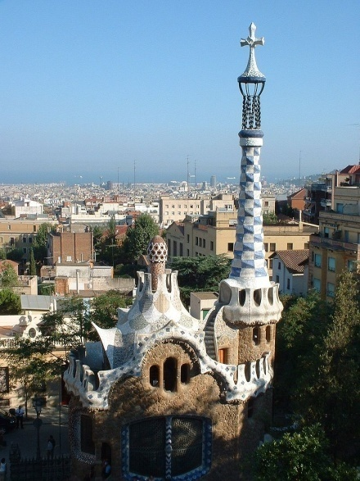**Парк Гуе́ль** ([кат.](https://uk.wikipedia.org/wiki/%D0%9A%D0%B0%D1%82%D0%B0%D0%BB%D0%BE%D0%BD%D1%81%D1%8C%D0%BA%D0%B0_%D0%BC%D0%BE%D0%B2%D0%B0) *Parc Güell*, при відкритті називався *Park Güell*) – великий парк з численними будівлями, який знаходиться у [Барселоні](https://uk.wikipedia.org/wiki/%D0%91%D0%B0%D1%80%D1%81%D0%B5%D0%BB%D0%BE%D0%BD%D0%B0). Був спланований архітектором [Антоні Гауді](https://uk.wikipedia.org/wiki/%D0%90%D0%BD%D1%82%D0%BE%D0%BD%D1%96%D0%BE_%D0%93%D0%B0%D1%83%D0%B4%D1%96), побудований між [1900](https://uk.wikipedia.org/wiki/1900) та [1914](https://uk.wikipedia.org/wiki/1914)р.р., як громадський парк відкритий у [1926](https://uk.wikipedia.org/wiki/1926) р. Займає площу 17,18 га (0,1718 км2), є одним з найбільших парків Південної [Європи](https://uk.wikipedia.org/wiki/%D0%84%D0%B2%D1%80%D0%BE%D0%BF%D0%B0).

Парк Гуель побудовано у характерному для Гауді стилі, йому притаманні звивисті форми (пр., змієвидна лавка), криві лінії тощо. Парк розміщений у центрі міста, але чітко відокремлений від нього і протистоїть йому – він знаходиться на узвишші, над центральною частиною міста, і його спокійна умиротворена атмосфера протиставлена метушні ділових кварталів Барселони.

Для парку Гуель за приклад Гауді взяв принцип англійських парків, однак наповнив свій сад архітектурними роботами у стилі [ар нуво](https://uk.wikipedia.org/wiki/%D0%90%D1%80_%D0%BD%D1%83%D0%B2%D0%BE). У Гауді колони перетворюються на стовбури дерев, які нахилені під непрямими кутами до поверхонь, стелі побудов зроблені з каміння, що створює враження непевності та хисткості.

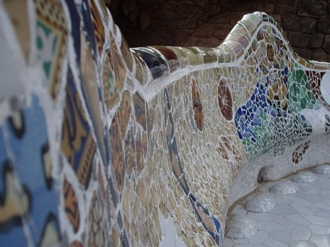Центральне місце у парку займає нерівна площа, краї якої є ста п’ятдесяти метровою змієвидною лавкою, створеною співробітником Гауді Жузепом-Марією Жюжолем ([кат.](https://uk.wikipedia.org/wiki/%D0%9A%D0%B0%D1%82%D0%B0%D0%BB%D0%BE%D0%BD%D1%81%D1%8C%D0%BA%D0%B0_%D0%BC%D0%BE%D0%B2%D0%B0) *Josep Maria Jujol*). Як і багато інших елементів парку, ця лавка вкрита маленькими шматочками різноколірної кераміки.

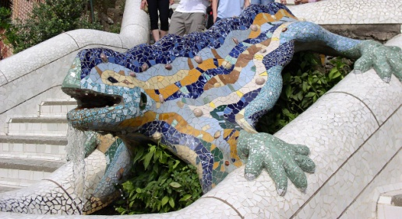Під площею знаходиться *Зала 100 колон* ([кат.](https://uk.wikipedia.org/wiki/%D0%9A%D0%B0%D1%82%D0%B0%D0%BB%D0%BE%D0%BD%D1%81%D1%8C%D0%BA%D0%B0_%D0%BC%D0%BE%D0%B2%D0%B0) *Sala de les cent columnes*), у якій знаходиться 85 колон, що підтримують площу.

Емблемою парку є ящірка-дракон ([кат.](https://uk.wikipedia.org/wiki/%D0%9A%D0%B0%D1%82%D0%B0%D0%BB%D0%BE%D0%BD%D1%81%D1%8C%D0%BA%D0%B0_%D0%BC%D0%BE%D0%B2%D0%B0) *el Drac*), яка насправді є уособленням елементу вогню в алхімії.

Назва парку походить від прізвища багатого каталонського імпресаріо з відомої барселонської родини Аузебі Гуеля ([кат.](https://uk.wikipedia.org/wiki/%D0%9A%D0%B0%D1%82%D0%B0%D0%BB%D0%BE%D0%BD%D1%81%D1%8C%D0%BA%D0%B0_%D0%BC%D0%BE%D0%B2%D0%B0) *Eusebi Güell*). Гуель став справжнім меценатом Гауді – його фінанси допомогли здійснити багато проектів майстра, включаючи парк Гуель.

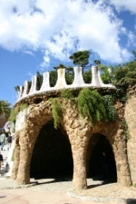

Гараж для екіпажів

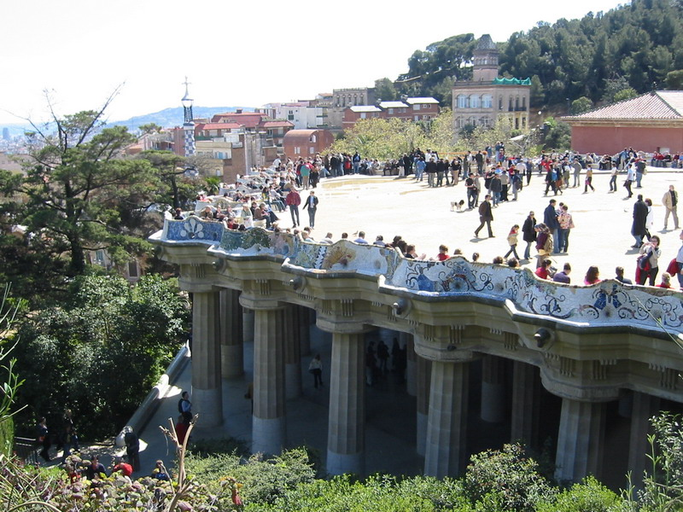

Центральна площа парку

Сам парк є результатом нездійсненого проекту забудови цієї місцевості 86 будинками для великої буржуазії міста. Насправді з 86 було продано лише 2 ділянки (на одній з них зараз знаходиться [Будинок-музей Гауді](https://uk.wikipedia.org/w/index.php?title=%D0%91%D1%83%D0%B4%D0%B8%D0%BD%D0%BE%D0%BA-%D0%BC%D1%83%D0%B7%D0%B5%D0%B9_%D0%93%D0%B0%D1%83%D0%B4%D1%96&action=edit&redlink=1) ([кат.](https://uk.wikipedia.org/wiki/%D0%9A%D0%B0%D1%82%D0%B0%D0%BB%D0%BE%D0%BD%D1%81%D1%8C%D0%BA%D0%B0_%D0%BC%D0%BE%D0%B2%D0%B0) *Casa Museu Gaudí*)). У [1926](https://uk.wikipedia.org/wiki/1926) р., після смерті Аузебі Гуеля, мерія міста викупила всі ділянки і на їхньому місці було створено громадський парк, відкритий для публіки. Сам Гауді від цього моменту повністю присвятив себе проекту свого життя – побудові [Храму Святого Сімейства](https://uk.wikipedia.org/wiki/%D0%A5%D1%80%D0%B0%D0%BC_%D0%A1%D0%B2%D1%8F%D1%82%D0%BE%D0%B3%D0%BE_%D0%A1%D1%96%D0%BC%D0%B5%D0%B9%D1%81%D1%82%D0%B2%D0%B0).

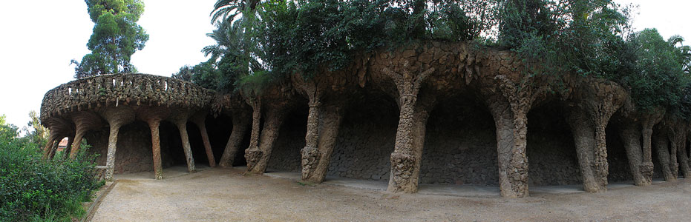Пам’яткою історичного значення парк Гуель став у [1969](https://uk.wikipedia.org/wiki/1969) р. У [1984](https://uk.wikipedia.org/wiki/1984) р. [ЮНЕСКО](https://uk.wikipedia.org/wiki/%D0%AE%D0%9D%D0%95%D0%A1%D0%9A%D0%9E) проголосило парк спадком людства.

**Антоніо Гауді. Будинок Міла.**

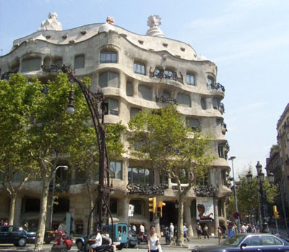**Буди́нок Міла́** ([кат.](https://uk.wikipedia.org/wiki/%D0%9A%D0%B0%D1%82%D0%B0%D0%BB%D0%BE%D0%BD%D1%81%D1%8C%D0%BA%D0%B0_%D0%BC%D0%BE%D0%B2%D0%B0) *Casa Milà*, читається *Ка́за Міла́*), відомий також під назвою **Ла Педре́ра** або **Ла Падре́ра** ([кат.](https://uk.wikipedia.org/wiki/%D0%9A%D0%B0%D1%82%D0%B0%D0%BB%D0%BE%D0%BD%D1%81%D1%8C%D0%BA%D0%B0_%D0%BC%D0%BE%D0%B2%D0%B0) *La Pedrera* - «кар'єр»), — житловий будинок, побудований [каталонським](https://uk.wikipedia.org/wiki/%D0%9A%D0%B0%D1%82%D0%B0%D0%BB%D0%BE%D0%BD%D1%86%D1%96) архітектором [Антоні Ґауді](https://uk.wikipedia.org/wiki/%D0%90%D0%BD%D1%82%D0%BE%D0%BD%D1%96%D0%BE_%D0%93%D0%B0%D1%83%D0%B4%D1%96) у [1906](https://uk.wikipedia.org/wiki/1906)–[1910](https://uk.wikipedia.org/wiki/1910) р.р. (будівництво офіційно закінчилося у [1912](https://uk.wikipedia.org/wiki/1912) р.). Будинок Міла розміщений за адресою [пр. Ґрасія](https://uk.wikipedia.org/wiki/%D0%9F%D1%80%D0%BE%D1%97%D0%B7%D0%B4_%D2%90%D1%80%D0%B0%D1%81%D1%96%D1%8F), 92 у районі [Барселони](https://uk.wikipedia.org/wiki/%D0%91%D0%B0%D1%80%D1%81%D0%B5%D0%BB%D0%BE%D0%BD%D0%B0) [Ашямпла](https://uk.wikipedia.org/wiki/%D0%90%D1%88%D1%8F%D0%BC%D0%BF%D0%BB%D0%B0).

Будинок Міла — житловий будинок. Запроектував його Антон Гауді для промисловця Пере Міла і його дружини і побудував у Барселоні у 1906-1910 роках. Це одна з визначних пам'яток каталонської столиці та найбільш зрілий і останній "світський" проект цього архітектора. Кам’яниця Міла, як задумав Гауді, мала бути відповіддю на брак цікавих будинків у місті. З погляду на презентабельність (будівля має вигляд потужного скелястого блоку) жителі Барселони назвали його Ля Педрера, що означає [Каменярня](https://uk.wikipedia.org/wiki/%D0%9A%D0%B0%D0%BC%D0%B5%D0%BD%D1%8F%D1%80%D0%BD%D1%8F).

У цьому проекті Гауді не використовував, або використовував мінімально, прямі лінії. Тому фасад будівлі нагадує схвильоване море. Виглядає важко і монументально хоч зведена з тонких вапнякових плит. Балкони прикрашають унікальні ковані з заліза балюстради у формі дикої гущавини. Прикрасами головного фасаду є також спеціально розміщені птахи, які мають створювати враження таких, що готуються до відльоту. Всередині будівлі видно, якого значення Гауді надавав деталям; кожна стеля має власну гіпсову форму. Заслуговують уваги також численні мозаїки і столярка. На даху архітектор створив димарі що формою нагадують дим. Проект цієї будівлі Гауді став новаторським для свого часу. У будинку продумана система природної вентиляції, що дозволяє відмовитися від кондиціонерів. Міжкімнатні перегородки у кожній з квартир будинку можна переміщати на свій розсуд , є підземний гараж. Будівля представляється собою залізобетонну конструкцію з [тримальними](https://uk.wikipedia.org/wiki/%D0%A2%D1%80%D0%B8%D0%BC%D0%BA%D1%96%D1%81%D1%82%D1%8C) колонами без тримальних і опорних стін. Усі вікна кімнат виходять на вулицю або у внутрішній двір кварталу, а вікна господарських приміщень і кімнат прислуги виходять в три внутрішніх дворики.

Будівництво Каса Міла не було закінчено повністю через суперечки з інвестором. Попри це будівля повсюдно вважається за найкращий витвір Гауді, в якому повністю зреалізував плоди свого досвіду.

Квартира на сьомому поверсі будівлі оформлена у стилі 20- х років XX століття і разом з горищним поверхом і терасою на даху доступна для відвідувачів. На інших поверхах розміщуються офіси , деякі квартири як і раніше займають жителі. У 1984 році будинок Міла став першою із споруд XX століття, яка була включена до Списку Всесвітньої спадщини ЮНЕСКО.

**Антоніо Гауді. Будинок Бальо**

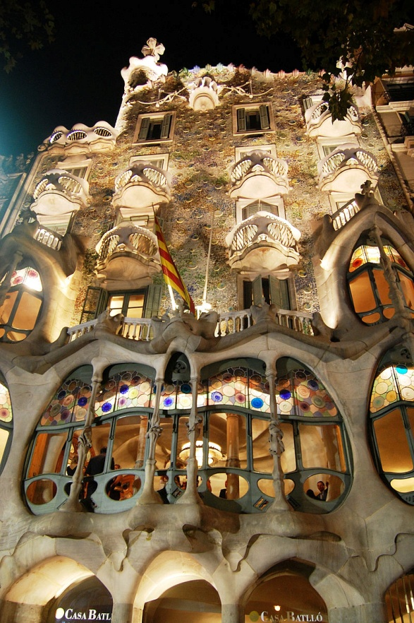**Буди́нок Батйо́** ([кат.](https://uk.wikipedia.org/wiki/%D0%9A%D0%B0%D1%82%D0%B0%D0%BB%D0%BE%D0%BD%D1%81%D1%8C%D0%BA%D0%B0_%D0%BC%D0%BE%D0%B2%D0%B0) *Каза Батйо, Casa Batlló*, вимовляється літературною [каталанською](https://uk.wikipedia.org/wiki/%D0%9A%D0%B0%D1%82%D0%B0%D0%BB%D0%BE%D0%BD%D1%81%D1%8C%D0%BA%D0%B0_%D0%BC%D0%BE%D0%B2%D0%B0) ['kazə bə'ʎ:o], у [валенсійському діалекті](https://uk.wikipedia.org/wiki/%D0%92%D0%B0%D0%BB%D0%B5%D0%BD%D1%81%D1%96%D0%B9%D1%81%D1%8C%D0%BA%D0%B0_%D0%BC%D0%BE%D0%B2%D0%B0) ['kaza ba'l:o], в українській традиції зустрічаються назви **Буди́нок Батло́**, **Буди́нок Батльо́**, **Ка́са Батло́**) — будинок, розміщений у [Барселоні](https://uk.wikipedia.org/wiki/%D0%91%D0%B0%D1%80%D1%81%D0%B5%D0%BB%D0%BE%D0%BD%D0%B0) за адресою [пр. Ґрасія](https://uk.wikipedia.org/wiki/%D0%9F%D1%80%D0%BE%D1%97%D0%B7%D0%B4_%D2%90%D1%80%D0%B0%D1%81%D1%96%D1%8F), 43 у кварталі [Ашямпла](https://uk.wikipedia.org/wiki/%D0%90%D1%88%D1%8F%D0%BC%D0%BF%D0%BB%D0%B0). Збудований за проектом всесвітньо відомого каталонського архітектора [Антоні Ґауді](https://uk.wikipedia.org/wiki/%D0%90%D0%BD%D1%82%D0%BE%D0%BD%D1%96%D0%BE_%D0%93%D0%B0%D1%83%D0%B4%D1%96).

Будинок Батйо виконаний у стилі каталонського модерну і є одним з найяскравіших прикладів цієї мистецької течії. Іноді будівлю називають «будинком з кістками» через те, що балкони віддалено нагадують черепи з дірками на місці носа і очей. Деякі мистецтвознавці порівнюють балкони з венеційськими карнавальними масками та вказують на те, що фасад будинку нагадує морські хвилі.

Насправді така форма елементів фасаду є алегоричною оповіддю легенди про [Святого Юрія(Георгія) Переможця](https://uk.wikipedia.org/wiki/%D0%A1%D0%B2%D1%8F%D1%82%D0%B8%D0%B9_%D0%93%D0%B5%D0%BE%D1%80%D0%B3%D1%96%D0%B9), що вбиває дракона: Св. Юрій ([каталанською](https://uk.wikipedia.org/wiki/%D0%9A%D0%B0%D1%82%D0%B0%D0%BB%D0%BE%D0%BD%D1%81%D1%8C%D0%BA%D0%B0_%D0%BC%D0%BE%D0%B2%D0%B0) *Сан Жо́рді*) є покровителем [Каталонії](https://uk.wikipedia.org/wiki/%D0%9A%D0%B0%D1%82%D0%B0%D0%BB%D0%BE%D0%BD%D1%96%D1%8F). Форма даху будинку нагадує спину дракона, дерев'яні сходи всередині будинку нагадують його хребет, а [дахівка](https://uk.wikipedia.org/wiki/%D0%94%D0%B0%D1%85%D1%96%D0%B2%D0%BA%D0%B0) на даху — [луску](https://uk.wikipedia.org/wiki/%D0%9B%D1%83%D1%81%D0%BA%D0%B0) на шкірі тварини. На даху встановлено хрест — цей елемент для дизайну житлових приміщень Ґауді використовував досить часто.

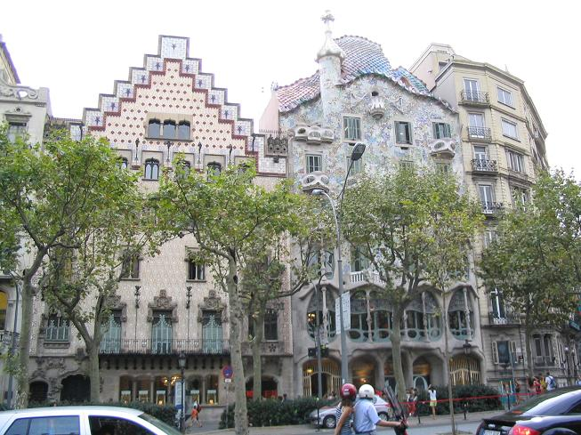Саму будівлю було збудовано у [1877](https://uk.wikipedia.org/wiki/1877) р. за проектом Амілі Сали Куртеса ([кат.](https://uk.wikipedia.org/wiki/%D0%9A%D0%B0%D1%82%D0%B0%D0%BB%D0%BE%D0%BD%D1%81%D1%8C%D0%BA%D0%B0_%D0%BC%D0%BE%D0%B2%D0%B0) *Emili Sala Cortés*). У [1901](https://uk.wikipedia.org/wiki/1901) р. барселонський підприємець Жузеп Бал Бо-льо-тнобас ([кат.](https://uk.wikipedia.org/wiki/%D0%9A%D0%B0%D1%82%D0%B0%D0%BB%D0%BE%D0%BD%D1%81%D1%8C%D0%BA%D0%B0_%D0%BC%D0%BE%D0%B2%D0%B0) *Josep Batlló i Casanovas*) замовив Ґауді перебудувати фасад, але архітектор запропонував зробити реконструкцію будинку не лише зовні, але і в середині. Власник будинку погодився — Ґауді було поставлено нову задачу : зробити так, щоб будинок Бальо перевершив своєю оригінальністю вже реалізовані [будинок Бісенс](https://uk.wikipedia.org/w/index.php?title=%D0%91%D1%83%D0%B4%D0%B8%D0%BD%D0%BE%D0%BA_%D0%91%D1%96%D1%81%D0%B5%D0%BD%D1%81&action=edit&redlink=1), [Палац Ґуель](https://uk.wikipedia.org/wiki/%D0%9F%D0%B0%D0%BB%D0%B0%D1%86_%D2%90%D1%83%D0%B5%D0%BB%D1%8C) та [будинок Калбет](https://uk.wikipedia.org/wiki/%D0%91%D1%83%D0%B4%D0%B8%D0%BD%D0%BE%D0%BA_%D0%9A%D0%B0%D0%BB%D0%B1%D0%B5%D1%82). У тому ж [1901](https://uk.wikipedia.org/wiki/1901) р. до мерії було подано прохання зруйнувати попередній будинок, щоб на його місці побудувати новий. Цьому запитові було відмовлено, тому було ухвалене рішення докорінно перебудувати стару будівлю.

Новий запит до мерії було подано [26 жовтня](https://uk.wikipedia.org/wiki/26_%D0%B6%D0%BE%D0%B2%D1%82%D0%BD%D1%8F) [1904](https://uk.wikipedia.org/wiki/1904) р. У ньому Ґауді представив лише загальні риси проекту для того, щоб міська влада не відмовила у його реалізації.

Роботи проводилися з [1905](https://uk.wikipedia.org/wiki/1905) р. до [1907](https://uk.wikipedia.org/wiki/1907) р. Стару будівлю було перебудовано майже повністю : до зовнішнього фасаду додано трибуну, балкони, дах з керамічною черепицею та два додаткові поверхи. Середину будівлі перебудовано таким чином, щоб туди надходило більше свіжого повітря та щоб він краще освітлювався. Центральне подвір'я також було збільшене.

Разом з Ґауді над фасадом працювали архітектори Жузеп Марія Жужол ([кат.](https://uk.wikipedia.org/wiki/%D0%9A%D0%B0%D1%82%D0%B0%D0%BB%D0%BE%D0%BD%D1%81%D1%8C%D0%BA%D0%B0_%D0%BC%D0%BE%D0%B2%D0%B0) *Josep Maria Jujol*) та Жуан Рубіо-і-Бальбе ([кат.](https://uk.wikipedia.org/wiki/%D0%9A%D0%B0%D1%82%D0%B0%D0%BB%D0%BE%D0%BD%D1%81%D1%8C%D0%BA%D0%B0_%D0%BC%D0%BE%D0%B2%D0%B0) *Joan Rubió i Bellver*), над металевими елементами — брати Бадья ([кат.](https://uk.wikipedia.org/wiki/%D0%9A%D0%B0%D1%82%D0%B0%D0%BB%D0%BE%D0%BD%D1%81%D1%8C%D0%BA%D0%B0_%D0%BC%D0%BE%D0%B2%D0%B0) *germans Badia*), теслі Казас ([кат.](https://uk.wikipedia.org/wiki/%D0%9A%D0%B0%D1%82%D0%B0%D0%BB%D0%BE%D0%BD%D1%81%D1%8C%D0%BA%D0%B0_%D0%BC%D0%BE%D0%B2%D0%B0) *Casas*) та Бардес ([кат.](https://uk.wikipedia.org/wiki/%D0%9A%D0%B0%D1%82%D0%B0%D0%BB%D0%BE%D0%BD%D1%81%D1%8C%D0%BA%D0%B0_%D0%BC%D0%BE%D0%B2%D0%B0) *Bardés*), над керамічними елементами працював Себастья Рібо ([кат.](https://uk.wikipedia.org/wiki/%D0%9A%D0%B0%D1%82%D0%B0%D0%BB%D0%BE%D0%BD%D1%81%D1%8C%D0%BA%D0%B0_%D0%BC%D0%BE%D0%B2%D0%B0) *Sebastià Ribó*), вітражі зроблені майстрами з родини Палагрі ([кат.](https://uk.wikipedia.org/wiki/%D0%9A%D0%B0%D1%82%D0%B0%D0%BB%D0%BE%D0%BD%D1%81%D1%8C%D0%BA%D0%B0_%D0%BC%D0%BE%D0%B2%D0%B0) *Pelegrí*).

Художню цінність мають не лише фасад будівлі та її дах, але і деталі інтер'єру : фойє, меблі, сходи, вітражі та дерев'яні вікна.

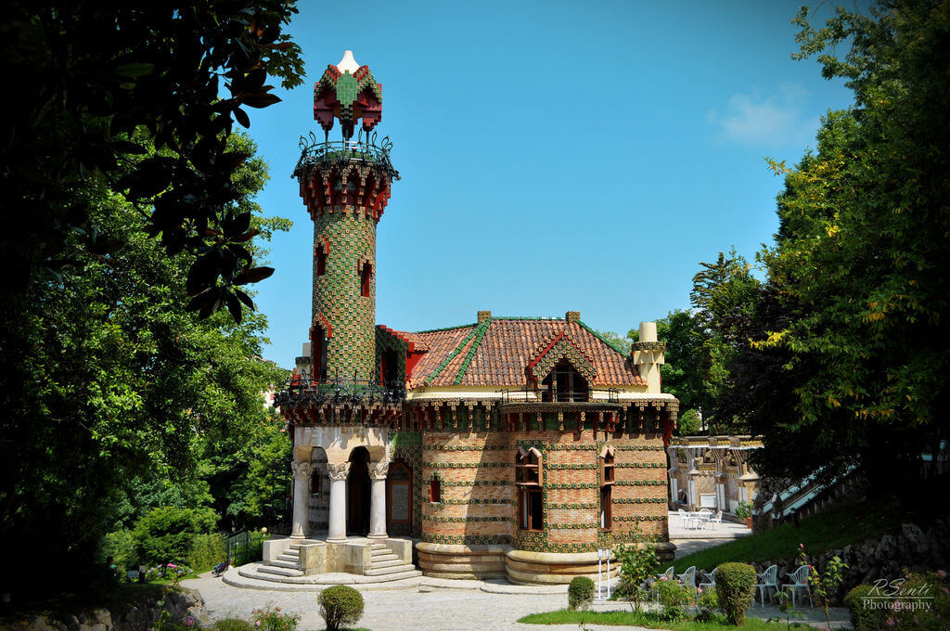**Антоніо Гауді. Палац Ель-Капріччо**

Ель-Капріччо - це літній особняк на кантабрийському узбережжі в містечку Комільяс поблизу міста Сантандера, Іспанія. Химерний маленький палац, побудований в стилі «модерн», відноситься до раннього періоду творчості Гауді. Для зовнішнього оздоблення будівлі були обрані різнокольорові фарби. Цоколь оформили рустикальним каменем жовтувато-сірого кольору; фасад виклали смугами кольорової цегли, яка чергується з яскравими майоліковими кахлями. Рельєфна майоліка зображувала витончені квіти і листя соняшника.

Ель Капріччо – так названа літня резиденція сімейства плантатора Максімо Діаз де Куаяно в місті Комільяс, розташованого недалеко від Сантандера. Якщо дивитися на будівлю здалеку, вона може здатися не справжньою, іграшковою. Але підійдіть ближче і ви побачите: Ель-Капріччо – це справжнісінький «каприз» генія від архітектури Антоніо Гауді. У першу чергу, капріче відомий як перша і єдина будівля, в будівництві якої Гауді не приймав особистої участі. Фактично будівництвом займався друг архітектора – Крістоф Касканте. Але креслення, сам задум належали, безумовно, самому великому архітекторові.

**Отто Вагнер. Майоліковий будинок.**

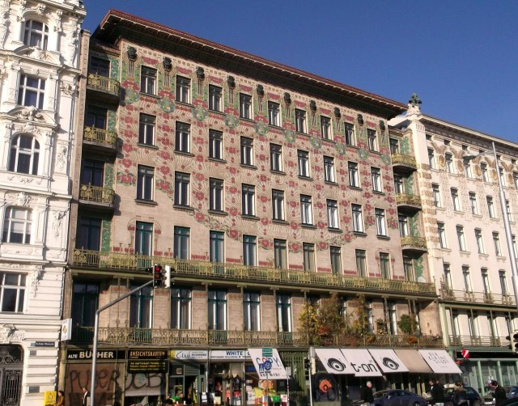Одним з лідерів нового руху в архітектурі ХІХ - ХХ століть був видатний віденський архітектор ***Отто Вагнер***. Проекти і будівлі О. Вагнера другої половини 1890-х років, які роботи його бельгійських, французьких та англійських сучасників, відображали становлення нового стилю - модерну (югендстилю, сецесії, ар-нуво).

***Отто Вагнер*** довго був членом **Віденського Сецесіону** (1897 - 1905). Ще більшу роль у розвитку нового руху він відіграв, як педагог. З 1894 по 1917 рік він був професором Віденської академії мистецтв і керував створеною ним архітектурною майстернею. У ній навчалося понад 190 студентів, вихідців з різних регіонів величезної Австро-Угорської імперії.

До найвідоміших творів ***Вагнера***відносяться житлові багатоквартирні будинки № 38 і № 40 на **вулиці Linke Wienzeile**.

**Majolikahaus (Майоліка-хаус)** спроектований **Отто Вагнером** у 1898 році. Його фасад перетворений на величезне майолікове панно. Він виглядає, як різнокольорова шаль з рослинно-квітковим узором. На карнизах будинку - загадкові жіночі фігури. Досить строга конструкція фасаду будівлі майстерно декорована яскравими прикрасами з майоліки. Тому цей будинок називають майоліковим.

**Майо́ліка** (від [італ.](https://uk.wikipedia.org/wiki/%D0%86%D1%82%D0%B0%D0%BB%D1%96%D0%B9%D1%81%D1%8C%D0%BA%D0%B0_%D0%BC%D0%BE%D0%B2%D0%B0) *Maiolica* — [Мальорка](https://uk.wikipedia.org/wiki/%D0%9C%D0%B0%D0%BB%D1%8C%D0%BE%D1%80%D0%BA%D0%B0)) — різновид [кераміки](https://uk.wikipedia.org/wiki/%D0%9A%D0%B5%D1%80%D0%B0%D0%BC%D1%96%D0%BA%D0%B0), виготовляється з випаленої [глини](https://uk.wikipedia.org/wiki/%D0%93%D0%BB%D0%B8%D0%BD%D0%B0) з використанням розписної [глазурі](https://uk.wikipedia.org/w/index.php?title=%D0%93%D0%BB%D0%B0%D0%B7%D1%83%D1%80_(%D0%BA%D0%B5%D1%80%D0%B0%D0%BC%D1%96%D0%BA%D0%B0)&action=edit&redlink=1).

**Віктор Орта. Будинок Сольве.**

В**ікто́р Орта́** ([фр.](https://uk.wikipedia.org/wiki/%D0%A4%D1%80%D0%B0%D0%BD%D1%86%D1%83%D0%B7%D1%8C%D0%BA%D0%B0_%D0%BC%D0%BE%D0%B2%D0%B0) *Victor Horta*; [6 січня](https://uk.wikipedia.org/wiki/6_%D1%81%D1%96%D1%87%D0%BD%D1%8F) [1861](https://uk.wikipedia.org/wiki/1861), [Гент](https://uk.wikipedia.org/wiki/%D0%93%D0%B5%D0%BD%D1%82), [Бельгія](https://uk.wikipedia.org/wiki/%D0%91%D0%B5%D0%BB%D1%8C%D0%B3%D1%96%D1%8F) — [9 вересня](https://uk.wikipedia.org/wiki/9_%D0%B2%D0%B5%D1%80%D0%B5%D1%81%D0%BD%D1%8F) [1947](https://uk.wikipedia.org/wiki/1947), [Брюссель](https://uk.wikipedia.org/wiki/%D0%91%D1%80%D1%8E%D1%81%D1%81%D0%B5%D0%BB%D1%8C), [Бельгія](https://uk.wikipedia.org/wiki/%D0%91%D0%B5%D0%BB%D1%8C%D0%B3%D1%96%D1%8F)) — [бельгійський](https://uk.wikipedia.org/wiki/%D0%91%D0%B5%D0%BB%D1%8C%D0%B3%D1%96%D1%8F) архітектор, один із засновників стилю [модерн](https://uk.wikipedia.org/wiki/%D0%9C%D0%BE%D0%B4%D0%B5%D1%80%D0%BD) (*art nouveau*) в [архітектурі](https://uk.wikipedia.org/wiki/%D0%90%D1%80%D1%85%D1%96%D1%82%D0%B5%D0%BA%D1%82%D1%83%D1%80%D0%B0). Чотири брюссельських споруди — всі житлові будинки авторства Орта включені в список [об'єктів Світової спадщини](https://uk.wikipedia.org/wiki/%D0%A1%D0%BF%D0%B8%D1%81%D0%BE%D0%BA_%D0%BE%D0%B1%27%D1%94%D0%BA%D1%82%D1%96%D0%B2_%D0%A1%D0%B2%D1%96%D1%82%D0%BE%D0%B2%D0%BE%D1%97_%D1%81%D0%BF%D0%B0%D0%B4%D1%89%D0%B8%D0%BD%D0%B8_%D0%AE%D0%9D%D0%95%D0%A1%D0%9A%D0%9E_%D0%B2_%D0%91%D0%B5%D0%BB%D1%8C%D0%B3%D1%96%D1%97) [ЮНЕСКО](https://uk.wikipedia.org/wiki/%D0%AE%D0%9D%D0%95%D0%A1%D0%9A%D0%9E) в [Бельгії](https://uk.wikipedia.org/wiki/%D0%91%D0%B5%D0%BB%D1%8C%D0%B3%D1%96%D1%8F).

Віктор Орта народився [6 січня](http://www.zirozebar.com/pedia-uk/wiki/6_%D1%81%D1%96%D1%87%D0%BD%D1%8F) [1861](http://www.zirozebar.com/pedia-uk/wiki/1861) року в [бельгійському](http://www.zirozebar.com/pedia-uk/wiki/%D0%91%D0%B5%D0%BB%D1%8C%D0%B3%D1%96%D1%8F) місті [Генті](http://www.zirozebar.com/pedia-uk/wiki/%D0%93%D0%B5%D0%BD%D1%82). У юнацькі роки поїхав до [Франції](http://www.zirozebar.com/pedia-uk/wiki/%D0%A4%D1%80%D0%B0%D0%BD%D1%86%D1%96%D1%8F). У [Парижі](http://www.zirozebar.com/pedia-uk/wiki/%D0%9F%D0%B0%D1%80%D0%B8%D0%B6) вивчав прикладні ремесла і технології, працював декоратором.

У [1880](http://www.zirozebar.com/pedia-uk/wiki/1880) році помер батько Віктора і він повернувся в Бельгію. У Брюсселі Орта навчався в [Академії мистецтв](http://www.zirozebar.com/pedia-uk/wiki/%D0%9A%D0%BE%D1%80%D0%BE%D0%BB%D1%96%D0%B2%D1%81%D1%8C%D0%BA%D0%B0_%D0%90%D0%BA%D0%B0%D0%B4%D0%B5%D0%BC%D1%96%D1%8F_%D0%B2%D0%B8%D1%82%D0%BE%D0%BD%D1%87%D0%B5%D0%BD%D0%B8%D1%85_%D0%BC%D0%B8%D1%81%D1%82%D0%B5%D1%86%D1%82%D0%B2_%D0%B2_%D0%91%D1%80%D1%8E%D1%81%D1%81%D0%B5%D0%BB%D1%96). Придворний архітектор короля [Леопольда II](http://www.zirozebar.com/pedia-uk/wiki/%D0%9B%D0%B5%D0%BE%D0%BF%D0%BE%D0%BB%D1%8C%D0%B4_II_(%D0%BA%D0%BE%D1%80%D0%BE%D0%BB%D1%8C_%D0%91%D0%B5%D0%BB%D1%8C%D0%B3%D1%96%D1%97)) Альфонс Бала найняв молодого Віктора Орта для зведення палацових оранжерей ([en](http://www.zirozebar.com/pedia-en/wiki/Greenhouses_of_Laeken)).

Від [1885](http://www.zirozebar.com/pedia-uk/wiki/1885) року — Орта самостійно будує декілька приватних будинків, а трохи згодом віддав перевагу зведенню громадських будівель.

Починаючи з [1892](http://www.zirozebar.com/pedia-uk/wiki/1892) року Віктор Орта спроектував і спорудив в стилі [модерн](http://www.zirozebar.com/pedia-uk/wiki/%D0%9C%D0%BE%D0%B4%D0%B5%D1%80%D0%BD) будинок професора Едмона Тасселя ([1893](http://www.zirozebar.com/pedia-uk/wiki/1893)), що вважається першою у світі спорудою в стилі модерн і викликав цілу хвилю наслідування; в Скарбеке займався зведенням будинку Отрік, а також брюссельських будинків, що увійшли до [списку ЮНЕСКО](http://www.zirozebar.com/pedia-uk/wiki/%D0%A1%D0%BF%D0%B8%D1%81%D0%BE%D0%BA_%D0%BE%D0%B1%27%D1%94%D0%BA%D1%82%D1%96%D0%B2_%D0%A1%D0%B2%D1%96%D1%82%D0%BE%D0%B2%D0%BE%D1%97_%D1%81%D0%BF%D0%B0%D0%B4%D1%89%D0%B8%D0%BD%D0%B8_%D0%AE%D0%9D%D0%95%D0%A1%D0%9A%D0%9E_%D0%B2_%D0%91%D0%B5%D0%BB%D1%8C%D0%B3%D1%96%D1%97): будинок Сольвей, свій власний будинок (зараз музей Віктора Орта), будинок ван Етвельде.

У [1897](http://www.zirozebar.com/pedia-uk/wiki/1897) році Орта здійснював будівництво Народного дому (був зруйнований в [1950-х](http://www.zirozebar.com/pedia-uk/wiki/1950-%D1%82%D1%96)) у більш стриманому і раціональнішому стилі.

Під час окупації Бельгії німцями Орта жив у [Великій Британії](http://www.zirozebar.com/pedia-uk/wiki/%D0%92%D0%B5%D0%BB%D0%B8%D0%BA%D0%B0_%D0%91%D1%80%D0%B8%D1%82%D0%B0%D0%BD%D1%96%D1%8F) та [США](http://www.zirozebar.com/pedia-uk/wiki/%D0%A1%D0%A8%D0%90). Повернувшись у Брюссель, активно взявся продовжувати працювати. Так, у [1928](http://www.zirozebar.com/pedia-uk/wiki/1928) році провадив будівництво [музею в Турне](http://www.zirozebar.com/pedia-uk/wiki/%D0%9C%D1%83%D0%B7%D0%B5%D0%B9_%D0%B2%D0%B8%D1%82%D0%BE%D0%BD%D1%87%D0%B5%D0%BD%D0%B8%D1%85_%D0%BC%D0%B8%D1%81%D1%82%D0%B5%D1%86%D1%82%D0%B2_(%D0%A2%D1%83%D1%80%D0%BD%D0%B5)) та Палацу мистецтв у бельгійській столиці.

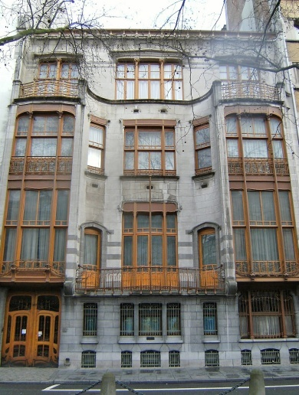Віктор Орта помер [9 вересня](http://www.zirozebar.com/pedia-uk/wiki/9_%D0%B2%D0%B5%D1%80%D0%B5%D1%81%D0%BD%D1%8F) [1947](http://www.zirozebar.com/pedia-uk/wiki/1947) року в Брюсселі.

В період з 1895 до 1898 архітектор виконує замовлення сім’ї промисловця Сольве і створює унікальний п’ятиповерховий особняк зі злегка зігнутим фасадом, декорованим функціональними елементами із любимих матеріалів Орта – сталі і скла. Всередині є характерні світлові колодязі, зимовий сад, багато вільного простору і кімнати організовані з максимальною зручністю для проживання. З 2000 року дім Сольве також став частиною спадщини ЮНЕСКО.

**Владислав Городецький. Будинок з химерами**

**Буди́нок із химе́рами** ([1901](https://uk.wikipedia.org/wiki/1901)–[1902](https://uk.wikipedia.org/wiki/1902)) — цегляна споруда з прикрасами міфологічних та мисливських сюжетів, є головною архітектурною спорудою раннього декоративного стилю модерн міста [Києва](https://uk.wikipedia.org/wiki/%D0%9A%D0%B8%D1%97%D0%B2), столиці [України](https://uk.wikipedia.org/wiki/%D0%A3%D0%BA%D1%80%D0%B0%D1%97%D0%BD%D0%B0). Свою назву отримала завдяки скульптурним прикрасам, тематика яких — тваринний наземний та підводний світи, атрибути полювання, казкові істоти.

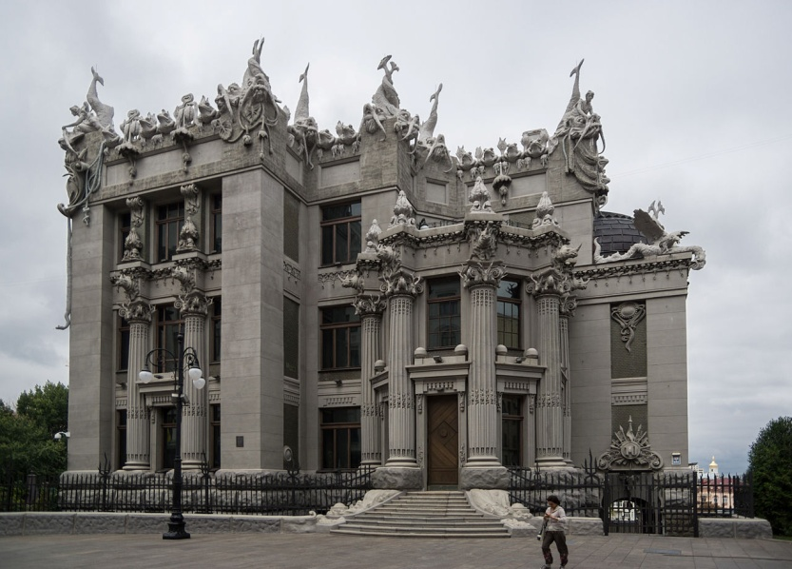Розташована по вулиці [*Банковій*](https://uk.wikipedia.org/wiki/%D0%91%D0%B0%D0%BD%D0%BA%D0%BE%D0%B2%D0%B0_%D0%B2%D1%83%D0%BB%D0%B8%D1%86%D1%8F)*, 10*. Архітектор — [Владислав Городецький](https://uk.wikipedia.org/wiki/%D0%92%D0%BB%D0%B0%D0%B4%D0%B8%D1%81%D0%BB%D0%B0%D0%B2_%D0%93%D0%BE%D1%80%D0%BE%D0%B4%D0%B5%D1%86%D1%8C%D0%BA%D0%B8%D0%B9), який збудував її у [1901](https://uk.wikipedia.org/wiki/1901)–[1903](https://uk.wikipedia.org/wiki/1903)роках як [прибутковий будинок](https://uk.wikipedia.org/wiki/%D0%9F%D1%80%D0%B8%D0%B1%D1%83%D1%82%D0%BA%D0%BE%D0%B2%D0%B8%D0%B9_%D0%B1%D1%83%D0%B4%D0%B8%D0%BD%D0%BE%D0%BA) із помешканням для своєї родини. Місце для будови обрав над крутим урвищем на Банковій вулиці. Скульптурні прикраси за власними ескізами виконав скульптор [Еліо Саля](https://uk.wikipedia.org/wiki/%D0%A1%D0%B0%D0%BB%D1%8F_%D0%95%D0%BB%D1%96%D0%BE).

Будинок спроектовано у формі [куба](https://uk.wikipedia.org/wiki/%D0%9A%D1%83%D0%B1): з боку вулиці Банкової він має три, а з боку [площі Івана Франка](https://uk.wikipedia.org/wiki/%D0%9F%D0%BB%D0%BE%D1%89%D0%B0_%D0%86%D0%B2%D0%B0%D0%BD%D0%B0_%D0%A4%D1%80%D0%B0%D0%BD%D0%BA%D0%B0_(%D0%9A%D0%B8%D1%97%D0%B2)) — шість поверхів. У вільному плануванні використано принцип функціонального взаємозв'язку ізольованих груп приміщень (парадних, житлових, господарських), що притаманно розкішним помешканням початку [ХХ](https://uk.wikipedia.org/wiki/20_%D1%81%D1%82%D0%BE%D0%BB%D1%96%D1%82%D1%82%D1%8F)сторіччя. У будинку було сім електрифікованих квартир: дво- та трикімнатні на першому поверсі (для служниць, кімната для гувернантки, запасна кімната, буфетна, посудомийна, два клозети, дві комори), шестикімнатна — на другому, восьмикімнатні — на третьому та шостому, дев'ятикімнатна — на п'ятому та десятикімнатна — на четвертому.

Доволі скромна за розмірами земельна ділянка використовувалася проте раціонально. На подвір'я в'їжджали повз подвійні [арки](https://uk.wikipedia.org/wiki/%D0%90%D1%80%D0%BA%D0%B0) [пандусом](https://uk.wikipedia.org/wiki/%D0%9F%D0%B0%D0%BD%D0%B4%D1%83%D1%81), з'єднаним з цегляною підпірною стіною. Ліворуч від центрального фасаду тішив око камерний садок з [альпійською гіркою](https://uk.wikipedia.org/wiki/%D0%90%D0%BB%D1%8C%D0%BF%D1%96%D0%B9%D1%81%D1%8C%D0%BA%D0%B0_%D0%B3%D1%96%D1%80%D0%BA%D0%B0) та [фонтаном](https://uk.wikipedia.org/wiki/%D0%A4%D0%BE%D0%BD%D1%82%D0%B0%D0%BD)

[Фасади](https://uk.wikipedia.org/wiki/%D0%A4%D0%B0%D1%81%D0%B0%D0%B4) оздоблені з характерним для модерну використанням різних стилів. *«Будинок з химерами»* отримав у народі таку назву завдяки скульптурним прикрасам на міфологічну та мисливську тематики на [фронтоні](https://uk.wikipedia.org/wiki/%D0%A4%D1%80%D0%BE%D0%BD%D1%82%D0%BE%D0%BD). Цікавим є використання високого [парапету](https://uk.wikipedia.org/wiki/%D0%9F%D0%B0%D1%80%D0%B0%D0%BF%D0%B5%D1%82) на даху, що дозволило практично сховати покрівлю — перша будівля «без даху» в українській столиці.

Скульптурні прикраси за власними ескізами Владислава Городецького виконано його незмінним компаньйоном, міланським скульптором [Еліо Саля](https://uk.wikipedia.org/wiki/%D0%95%D0%BB%D1%96%D0%BE_%D0%A1%D0%B0%D0%BB%D1%8F). Над скульптурною битвою орла і левиці надряпано автограф майстра: *«E. Sala. 1902»*. У стіну будівлі вмуровані бетонні голови слонів, носорогів, антилоп та крокодила. На колонах причаїлися ящірки. За водостоки правлять голови слонів. На даху гігантські жаби, морські чудовиська та [нереїди](https://uk.wikipedia.org/w/index.php?title=%D0%9D%D0%B5%D1%80%D0%B5%D1%97%D0%B4%D0%B0&action=edit&redlink=1). Замість волосся на голові вони несуть ланцюги, фантастичне листя та квіти. На розі будівлі велетенський пітон.

Владислав Городецький — особистість непересічна та загадкова. Окрім захоплення архітектурою, він полюбляв і полювання. Стояв біля витоків створення мисливського товариства у Києві, мріяв взяти участь в [африканському](https://uk.wikipedia.org/wiki/%D0%90%D1%84%D1%80%D0%B8%D0%BA%D0%B0) [сафарі](https://uk.wikipedia.org/wiki/%D0%A1%D0%B0%D1%84%D0%B0%D1%80%D1%96). Тому, можливо, він і оздоблював фасад власними мріями для себе, на своє 40-річчя. Ось як описував будинок мистецтвознавець [Сергій Гіляров](https://uk.wikipedia.org/wiki/%D0%93%D1%96%D0%BB%D1%8F%D1%80%D0%BE%D0%B2_%D0%A1%D0%B5%D1%80%D0%B3%D1%96%D0%B9_%D0%9E%D0%BB%D0%B5%D0%BA%D1%81%D1%96%D0%B9%D0%BE%D0%B2%D0%B8%D1%87):

|  |  |  |
| --- | --- | --- |
| **«** | *З кутків даху спускають свої вуса-щупальця потворні дельфіни, їхні хвости, переплітаючись, чітко профілюють на тлі неба. На спинах дельфінів сидять оголені жіночі фігури з тризубами в руках; уздовж карнизів розмістилися величезні жаби; стовбурами колон, обабіч парадного входу, вилазять бадьорі ящірки; в орнамент капітелей уплетені морди носорогів, а лиштви вікон зображають слонячі голови...* | **»** |

Парадні сходи не менш дивовижні, ніж зовнішнє убрання будинку. Еліо Саля прикрасив їх ліпним [фризом](https://uk.wikipedia.org/wiki/%D0%A4%D1%80%D0%B8%D0%B7), рельєфами, в центрі помістив колону із зображенням обвитого рослинами величезного дельфіна. На п'єдесталі кутової огорожі орел роздирає здобич — пораненого лева.

Ніде у світі немає споруди, схожої на Будинок з химерами. Майстрові вдалося «оживити» важкий матеріал – бетон, перетворивши його в об’ємні зображення рослин, міфічних тварин і людей.

1. **Узагальнення вивченого матеріалу. Рефлексія.**

* Пригадайте відомі вам споруди, які створив Антоніо Гауді. У чому їх відмінність від класичних будівель? (*відсутність прямих ліній)*
* Чому, на вашу думку, Віктор Орта використовував для оформлення інтер’єру житлових споруд саме метал?
* Які риси модерну ви спостерігаєте в творі В. Городецького «Будинок з химерами»?

1. **Домашнє завдання.**

Поповніть своє електронне портфоліо ілюстраціями архітектури модерну

**Урок 4-5**

**Тема: Символізм – вступ у ХХ століття.**

**Мета**: Дати поняття про особливості стилю та його виникнення. Ознайомити з митцями, які повязали свою творчість із символізмом.. Вчити інтерпретувати та порівнювати твори мистецтва. Викликати бажання створювати  живописні, графічні та декоративні композиції у різних стилях і напрямах.

Виховувати естетичний смак.

**Матеріал**. Підручник, презентація художніх творів.

Альбоми та зображувальні засоби для учнів.

Хід уроку

**І. Організація класу**.

**ІІ. Актуалізація опорних знань**.

* Які художні стилі мистецтва ви знаєте?
* Чи змінювалися стилі мистецтва із змінами епох? Чому?
* Що, на вашу думку, означає слово символ?

**ІІІ. Основна частина**.

Слово вчителя

Сьогодні ми спробуємо зрозуміти стиль символізм.

Символізм – естетична течія, що виникла у Франції в 1880-1890 рр. й отримала широке поширення в літературі, живописі, музиці, архітектурі й театрі багатьох європейських країн на межі 19-20 ст.

Символісти вважали, що саме символ, а не точні науки дозволять людині прорватися до ідеальної сутності світу, пройти «від реального до реального». Особлива роль в осягненні надреальності відводилася поетам як носіям інтуїтивних одкровень і поезії як плоду натхнення. Розкріпачення мови, руйнування звичних відносин між знаком і денотатом, багатошаровість символу, який несе в собі різнопланові і часто протилежні значення, вели до розпорошення смислів і перетворювали символістський твір у «безумство множинності», в якому змішувалися і зазнавали постійного метаморфозу речі, явища, враження та бачення. Єдине, що надавало цілісності – це унікальне, неповторне бачення поета.

[Поняття](http://ua-referat.com/%D0%9F%D0%BE%D0%BD%D1%8F%D1%82%D1%82%D1%8F) символу і його значення для символізму

Говорячи про символізм, не можна не згадати про поняття символ, тому що саме від нього пішла назва цієї течії в мистецтві.

Сама назва символ походить від грецького слова symbolon, що перекладається як знак, пізнавальна прикмета. Багатошаровість символу, його незамкнута багатозначність спиралася на міфологічні, релігійні, філософсько-естетичні уявлення про надреальність, незбагненну в своїй істоті.

Як художня течія символізм публічно заявив про себе у **Франції**, коли група молодих поетів у 1886 р. згуртувалася навколо С. Маларме, усвідомивши єдність художніх устремлінь. До групи увійшли Ж. Мореас, Р. Гіль, Анрі де Реньо, З. Меррілом та ін. Пізніше до них приєдналися П. Валері, А. Жид, П. Клодель. Оформленню символізму в літературний напрям чимало сприяв П. Верлен, який опублікував у газетах «Парі модерн» і «Ла нувель рів гош» свої символістські вірші та серію нарисів «Прокляті поети», а також Ж.К. Гюйсманс, який виступив з романом «Навпаки». У 1886 р. Ж. Мореас помістив у «Фігаро» Маніфест символізму, в якому сформулював основні принципи напрямку, спираючись на судження Ш. Бодлера, З. Малларме, П. Верлена, Ш. Анрі. Через два роки після публікації маніфесту А. Бергсон випустив у світ книгу, в якій була розкрита філософія інтуїтивізму, що в загальних рисах перегукується зі світоглядом символістів і що дає йому додаткове обґрунтування.

Символізм у Франції проявився і в живописі (Г. Моро, О. Роден, О. Редон, М. Дені, Пюві де Шаванн, Л. Леві-Дюрмер), музиці (К. Дебюссі, М. Равель), театрі (Театр Поет, Театр Мікст, Театр дю Маріонетт), але основною стихією символістського мислення завжди залишалася лірика. Саме французькими поетами були сформульовані і втілені основні заповіти нового руху: оволодіння творчою таємницею за допомогою музики, глибока відповідність різних відчуттів, гранична ціна творчого акту, установка на новий інтуїтивно-творчий спосіб пізнання дійсності, на передачу невловимих переживань.

**П**ۥ**єр Пюві де Шаванна** (1842 – 1898)

Метафоричність картин перетворювала їх у щось «паралельне натурі» за його висловом.

* цикл панно для паризького Пантеону – (Свята Женевۥєва, яка споглядає Париж)

**Гюстав Моро** (1826 – 1898) міфологічні образи

* Гесіод і Муза

**Елізабет Сонрель** (1840 – 1953)  міфологія

* хода Флори

**Оділон Редон** (1840 – 1916) фантасмагорична графіка та живопис

* натюрморт
* павук, що плаче

**Жан Дельвілль** (1867 – 1953) бельгійський символіст

* школа тиші

**Джеймс Енсор** (1860 – 1949)  бельгієць з поглядами на суспільство, як на маскарад.

* Енсор з масками

**Яцек Мальчевський** (1854 – 1929) польський символіст.

* автопортрет (польський Гектор)

**Михайло Врубель** (1856 – 1910)  дансько-польського походження. Його твори позначені суто «врубелівською» пристрасною експресією.

* 30 ілюстрацій до творів М.Лермонтова (Демон)
* Реставрація Кирилівської церкви ХІІ ст. Київ
* Ескізи фресок Володимирського собору

**Михайло Жук** (1883 – 1964) українець (синтез символізму і модернізму); рослини. Квіти – улюблені мотиви

* Біле і чорне (ангели - прообраз юнака, що грає на сопілці 20-річний П.Тичина)
* «Гвоздики»

**Юхим Михайлів** (1885 – 1935) пастель

* Бродячий дух
* Золоте дитинство

Музика

**Ріхард Вагнер** (німецький)  - основоположник музичного символізму.

**Ференц Ліст**, **Ян Сібеліус** (фінський), **Сергій Рахманінов** (симфонічна поема до картини «Острів мертвих» Арнольда Бекліна (швед)); литовський художник і композитор **Мікалоюс Чюрльоніс** (1875 – 1911)  - Соната сонця: алегро та скерцо; француз **Габріель Фюре** (1845 – 1924) – «Гімн Аполлону», «Прометей» за Есхілом.

**Олександр Скрябін** (1872 – 1915) – ідея орфізму, уявлення про космічну єдність людства. Наприкінці ХІХ ст. – початку ХХ ст. зростає зацікавленість митців **синестезією**. Його твір «Прометей» (1915р. вперше прозвучав)  поєднує ознаки насамперед симфонічної поеми, а також фортепіанного концерту і кантати.

Таким чином **символізм** виявився новим світорозумінням. Він не тільки вніс символ в інструментарій сучасності, він також привернув увагу до можливого шляху інтуїтивного, а не тільки раціонального. Те нове, що приносить символізм, можна побачити в підключенні до сучасних проблем усього розмаїття минулих культур.

Символізм відіграв роль формотворної естетичної конструкції для всієї світової культури початку ХХ ст. Усі інші естетичні школи, по суті, або продовжували й розвивали принципи символізму, або конкурували з ним.

Словничок:

**Алегорія** (дав.-гр. allegoria  — іносказання) – образ, у якому зображення має переносне значення, вираження ідеї у предметному образі.

**Містика** (з грец. «потаємний», «прихований») – віра в існування надприродних сил і можливість спілкування з ними людини.

**Символ** (з грец. «знак») – умовне позначення предмета, поняття або явища; художній образ, що умовно відтворює думку, ідею, почуття.

**Символізм** (від грец. – знак, символ) -  одна із стильових течій модернізму. Символісти проголосили символ основою мистецької творчості.

**Синестезія** (від грец. – одночасне відчуття) – художній прийом, що полягає в поєднанні різних асоціацій. Виникнення у людини одночасно відчуття не тільки в тому органі чуття, на який діє подразник, а й в іншому органі.

**ІV. Практична робота**

Слухати: О.Скрябін. Симфонічна поема «Прометей»

**V. Завдання додому**

Дослідити символізм у театральному мистецтві.

**Урок 6-7**

**Тема: Мінливість вражень імпресіоністів.**

**Мета:** ознайомити учнів з поняттям «імпресіонізм», «дивізіонізм» , розглянути визначальні риси імпресіонізму, надати знання про живопис імпресіонізму, розглянути приклади стилю в живописі.

Розвивати в учнів вміння за ілюстраціями визначати характерні риси імпресіонізму, вміння надавати характеристику художньому образу творів даної епохи, здійснювати аналіз основних характерних засобів виразності живопису імпресіонізму.

Виховувати інтерес до живопису імпресіонізму, ціннісне ставлення до шедеврів мистецтва імпресіонізму.

**Тип уроку:** комбінований, урок уведення в тему

**Обладнання:** мультимедійна дошка, проектор, комп’ютер, презентація до уроку

**Хід уроку:**

1. **Організаційний момент. Мотивація до навчання.**
2. **Стиль імпресіонізм. Новий матеріал для засвоєння.**

**Імпресіоні́зм** (від [фр.](https://uk.wikipedia.org/wiki/%D0%A4%D1%80%D0%B0%D0%BD%D1%86%D1%83%D0%B7%D1%8C%D0%BA%D0%B0_%D0%BC%D0%BE%D0%B2%D0%B0) *impression* — враження) — мистецька течія у [живописі](https://uk.wikipedia.org/wiki/%D0%96%D0%B8%D0%B2%D0%BE%D0%BF%D0%B8%D1%81), а також в [літературі](https://uk.wikipedia.org/wiki/%D0%9B%D1%96%D1%82%D0%B5%D1%80%D0%B0%D1%82%D1%83%D1%80%D0%B0) та [музиці](https://uk.wikipedia.org/wiki/%D0%9C%D1%83%D0%B7%D0%B8%D0%BA%D0%B0), котра виникла в [1860-х](https://uk.wikipedia.org/wiki/1860-%D1%82%D1%96) роках та остаточно сформувалася на початку 20 століття у [Франції](https://uk.wikipedia.org/wiki/%D0%A4%D1%80%D0%B0%D0%BD%D1%86%D1%96%D1%8F). Засновники імпресіонізму — як і [символізму](https://uk.wikipedia.org/wiki/%D0%A1%D0%B8%D0%BC%D0%B2%D0%BE%D0%BB%D1%96%D0%B7%D0%BC) та [експресіонізму](https://uk.wikipedia.org/wiki/%D0%95%D0%BA%D1%81%D0%BF%D1%80%D0%B5%D1%81%D1%96%D0%BE%D0%BD%D1%96%D0%B7%D0%BC) — діяли на противагу [реалізму](https://uk.wikipedia.org/wiki/%D0%A0%D0%B5%D0%B0%D0%BB%D1%96%D0%B7%D0%BC) (особливо [неокласицизму](https://uk.wikipedia.org/wiki/%D0%9D%D0%B5%D0%BE%D0%BA%D0%BB%D0%B0%D1%81%D0%B8%D1%86%D0%B8%D0%B7%D0%BC), а також і [натуралізму](https://uk.wikipedia.org/wiki/%D0%9D%D0%B0%D1%82%D1%83%D1%80%D0%B0%D0%BB%D1%96%D0%B7%D0%BC)). Імпресіоністи намагаються у своїх творах відтворити шляхетні, витончені особисті враження та спостереження мінливих миттєвих відчуттів та переживань, природу, схопити мінливі ефекти світла — проте на відміну від [неокласицизму](https://uk.wikipedia.org/wiki/%D0%9D%D0%B5%D0%BE%D0%BA%D0%BB%D0%B0%D1%81%D0%B8%D1%86%D0%B8%D0%B7%D0%BC) не зобов'язувалися об'єктивно відображати реальність, а натомість поділитися власними почуттями зі спостерігачем твору, вплинути на нього. Термін уперше використовувався в негативному значенні при критичній оцінці твору [Моне](https://uk.wikipedia.org/wiki/%D0%9C%D0%BE%D0%BD%D0%B5_%D0%9A%D0%BB%D0%BE%D0%B4)[«Враження, схід сонця»](https://uk.wikipedia.org/wiki/%D0%92%D1%80%D0%B0%D0%B6%D0%B5%D0%BD%D0%BD%D1%8F._%D0%A1%D1%85%D1%96%D0%B4_%D1%81%D0%BE%D0%BD%D1%86%D1%8F) (1872).

Закладена за часів [Людовика XIV](https://uk.wikipedia.org/wiki/%D0%9B%D1%8E%D0%B4%D0%BE%D0%B2%D0%B8%D0%BA_XIV), Королівська академія живопису і скульптури, з самого початку робила акцент на вишколі майстерності згідно з чітко окресленою академічною доктриною. Одним з чинників, що підготували революційні зміни у відношенні імпресіоністів до живопису, був розвиток науки і техніки.

У XIX столітті з'явилися нові види пензлів: тверді, пласкі, зміцнені сталевою оправою (раніше застосовувалися тільки круглі пензлі з м'якого волосу), що дозволяли застосовувати міцніші кроки. У продажу з'явилися також значно дешевші синтетичні барви — стали більше застосовувати блакитного кольору, який до тієї пори був дуже дорогим (виготовляли з [лазуриту](https://uk.wikipedia.org/wiki/%D0%9B%D0%B0%D0%B7%D1%83%D1%80%D0%B8%D1%82)). Почали вживати пленерні мольберти та переносні коробки для фарб і пензлів — це полегшило вихід на природу.

Поступ в науковій теорії та практиці приніс більше знань стосовно структури білого світла. Відкриття структури світла завдяки застосуванню призми зробив [Ньютон](https://uk.wikipedia.org/wiki/%D0%9D%D1%8C%D1%8E%D1%82%D0%BE%D0%BD). Наступні важливі кроки в цій галузі були зроблені Буффоном. Завдяки працям французького хіміка Шеврола в 1839 році було сформульовано та описано явище одночасного кольорового контрасту: око, бачачи якусь барву, завжди відтворює барву доповнювальну, а наслідком цього явища є те, що покладені на малюнку поруч дві одвільні барви око бачить як взаємно максимально розрізнені. Іншим наслідком є практична настанова: якщо на малюнку поруч зіставлено дві протилежні барви, то вони відрізнятимуться більше за всі інші зіставлення барв. Імпресіоністи використовували лише сім барв кольорового спектру і першими стали змішувати їх безпосередньо на полотні, а не на палітрі, як їх попередники.

Великий вплив на імпресіоністів мав винахід і поширення фотографії. Оглядаючи фотознімки, вони почали подібно компонувати свої малюнки: їх композиції були відкритими, часто справляли враження випадкових фрагментів цілості. Люди чи дерева, усічені посередині, викликали справжню революцію на салонах. Цей новаторський прорив можна було також приписати впливом японського мистецтва, яке раніше зважилося на такий прорив. З'явившись в образотворчому мистецтві, імпресіонізм заклав фундамент і для аналогічних течій в інших видах мистецтв — музиці, літературі.

Французький імпресіонізм історично ведуть від художньої виставки навесні 1874 року, що відкрилася в майстерні фотографа [Надара](https://uk.wikipedia.org/wiki/%D0%9D%D0%B0%D0%B4%D0%B0%D1%80). А вже **25 квітня 1874 р.**маловідомий нині [репортер](https://uk.wikipedia.org/wiki/%D0%A0%D0%B5%D0%BF%D0%BE%D1%80%D1%82%D0%B5%D1%80) Леруа надрукував в гумористичному виданні «Шаріварі» статтю з назвою **«Виставка імпресіоністів»**. Осудлива назва Леруа набула популярності, а пізніше стала історичною.

Назва «імпресіонізм» досить беззмістовна на відміну від назв [«Барбізонська школа»](https://uk.wikipedia.org/wiki/%D0%91%D0%B0%D1%80%D0%B1%D1%96%D0%B7%D0%BE%D0%BD%D1%81%D1%8C%D0%BA%D0%B0_%D1%88%D0%BA%D0%BE%D0%BB%D0%B0) чи [«Школа Фонтенбло»](https://uk.wikipedia.org/wiki/%D0%A8%D0%BA%D0%BE%D0%BB%D0%B0_%D0%A4%D0%BE%D0%BD%D1%82%D0%B5%D0%BD%D0%B1%D0%BB%D0%BE), де хоча б є позначка географічного розташування художнього угрупування. Ще менше ясності з кількома художниками, які формально не входили в коло перших імпресіоністів, хоча їх технічні прийоми і засоби цілком «імпресіоністичні» — ([Вістлер](https://uk.wikipedia.org/wiki/%D0%92%D1%96%D1%81%D1%82%D0%BB%D0%B5%D1%80) ,[Едуар Мане](https://uk.wikipedia.org/wiki/%D0%95%D0%B4%D1%83%D0%B0%D1%80_%D0%9C%D0%B0%D0%BD%D0%B5), [Ежен Буден](https://uk.wikipedia.org/wiki/%D0%95%D0%B6%D0%B5%D0%BD_%D0%91%D1%83%D0%B4%D0%B5%D0%BD) тощо.) До того ж технічні засоби імпресіоністів були відомі задовго до 19 століття і їх (частково, обмежено) використовували ще [Тиціан](https://uk.wikipedia.org/wiki/%D0%A2%D0%B8%D1%86%D1%96%D0%B0%D0%BD) і [Веласкес](https://uk.wikipedia.org/wiki/%D0%92%D0%B5%D0%BB%D0%B0%D1%81%D0%BA%D0%B5%D1%81), не пориваючи з панівними ідеями своєї доби.

Була ще одна стаття (автор Еміль Кардон) і ще одна назва — **«Виставка бунтівників»**, цілком лайлива і несхвальна. Саме вона точно відтворювала несхвальне ставлення буржуазної публіки і критики до художників (імпресіоністів), яке панувало протягом років. Імпресіоністів одразу звинуватили в аморальності, бунтівних настроях, неспроможності бути добропорядними. Зараз це викликає здивування, бо незрозуміло, що аморального в пейзажах [Каміля Піссарро](https://uk.wikipedia.org/wiki/%D0%9A%D0%B0%D0%BC%D1%96%D0%BB%D1%8C_%D0%9F%D1%96%D1%81%D1%81%D0%B0%D1%80%D1%80%D0%BE), [Альфреда Сіслея](https://uk.wikipedia.org/wiki/%D0%90%D0%BB%D1%8C%D1%84%D1%80%D0%B5%D0%B4_%D0%A1%D1%96%D1%81%D0%BB%D0%B5%D0%B9), побутових сценах [Едгара Дега](https://uk.wikipedia.org/wiki/%D0%95%D0%B4%D0%B3%D0%B0%D1%80_%D0%94%D0%B5%D0%B3%D0%B0), натюрмортах Моне і Ренуара.

Пройшли десятиліття. І нова генерація художників прийде до справжнього розвалу форм і зубожіння змісту. Тоді і критика, і публіка побачила в засуджених імпресіоністах — реалістів, а трохи згодом і класиків французького мистецтва.

**Недоліки імпресіонізму:**

Французький імпресіонізм не підіймав філософських проблем і навіть не намагався проникати під кольорову поверхню буденності. Натомість імпресіонізм зосереджується на поверхневості, плинності миті, настрою, освітленні чи куту зору.

Як і мистецтво ренесансу ([Відродження](https://uk.wikipedia.org/wiki/%D0%92%D1%96%D0%B4%D1%80%D0%BE%D0%B4%D0%B6%D0%B5%D0%BD%D0%BD%D1%8F)), імпресіонізм будується на особливостях і навичках сприйняття перспективи. Разом з тим ренесансне бачення підривається доведеною суб'єктивністю і відносністю людського сприйняття, що робить колір і форму автономними складовими образу. Для імпресіонізму не так важливо, що зображено на малюнку, але важливо як зображено.

Їх картини представляли лише позитивні сторони життя, не порушували суспільних проблем, оминали й такі проблеми як голод, хвороби, смерть. Це призвело пізніше до розколу серед самих імпресіоністів.

**Переваги:**

До переваг імпресіонізму як течії відноситься і демократизм. За інерцією, мистецтво і в 19 столітті вважалося монополією аристократів, вищих верств населення. Саме вони виступали головними замовниками на стінописи, монументи, саме вони — головні покупці картин і скульптур. Сюжети з важкою працею селян, трагічні сторінки сучасності, ганебні сторони війн, бідності, суспільних негараздів засуджувались, не схвалювались, не купувались. Критика блюзнірської моралі суспільства в картинах [Теодора Жеріко](https://uk.wikipedia.org/wiki/%D0%A2%D0%B5%D0%BE%D0%B4%D0%BE%D1%80_%D0%96%D0%B5%D1%80%D1%96%D0%BA%D0%BE), [Франсуа Мілле](https://uk.wikipedia.org/wiki/%D0%A4%D1%80%D0%B0%D0%BD%D1%81%D1%83%D0%B0_%D0%9C%D1%96%D0%BB%D0%BB%D0%B5) знаходила відгук лише у прихильників художників і небагатьох знавців.

Імпресіоністи в цьому питанні займали досить компромісні, проміжні позиції. Були відкинуті біблійні, літературні, міфологічні, історичні сюжети, притаманні офіційному [академізму](https://uk.wikipedia.org/wiki/%D0%90%D0%BA%D0%B0%D0%B4%D0%B5%D0%BC%D1%96%D0%B7%D0%BC) .З другого боку вони палко бажали визнання, поваги, навіть нагород. Показовою є діяльність [Едуара Мане](https://uk.wikipedia.org/wiki/%D0%95%D0%B4%D1%83%D0%B0%D1%80_%D0%9C%D0%B0%D0%BD%D0%B5), що роками домагався визнання і нагород від офіційного Салона і його адміністрації.

Замість того з'явилося бачення буденності і сучасності. Художники часто малювали людей у русі, під час забави чи відпочинку, представляли вигляд даного місця при даному освітленні, мотивом їх робіт була також природа. Бралися сюжети флірту, танців, перебувань в кафе і театрі, прогулянок на човнах, на пляжах і в садах. Якщо судити за картинами імпресіоністів, то життя — це черга маленьких свят, вечірок, приємних часів за містом чи в приятельському оточенні (низка картин Ренуара, Мане і Клода Моне). Імпресіоністи одні з перших почали малювати на повітрі, не допрацьовуючи своїх робіт у майстерні.

**Дивізіонізм:**

Генеральним творчим прийомом імпресіоністів був дивізіонізм — накладання різних барв з таким розрахунком, щоб з певної відстані барви сприймалися злитими в певний колір. Тіні також малювали за допомогою основних кольорів, без ужиття чорного. Дивізіонізм не став однак обов'язковим правилом, як і жодне інше правило. Тому ця засада застосовувалася більшою чи меншою мірою.

1. **Клод Моне. «Враження. Схід сонця»**

**«Враження. Схід сонця»** — картина [Клода Моне](https://uk.wikipedia.org/wiki/%D0%9A%D0%BB%D0%BE%D0%B4_%D0%9C%D0%BE%D0%BD%D0%B5), створена у 1872 році, яка дала назву художній течії – [імпресіонізму](https://uk.wikipedia.org/wiki/%D0%86%D0%BC%D0%BF%D1%80%D0%B5%D1%81%D1%96%D0%BE%D0%BD%D1%96%D0%B7%D0%BC). Експонувалася у квітні 1874 року на першій виставці «Анонімної кооперативної спілки художників, скульпторів і граверів» (Société Anonyme Coopérative des Artistes Peintres, Sculpteurs, Graveurs), яка стане пізніше відомою як «виставка імпресіоністів».

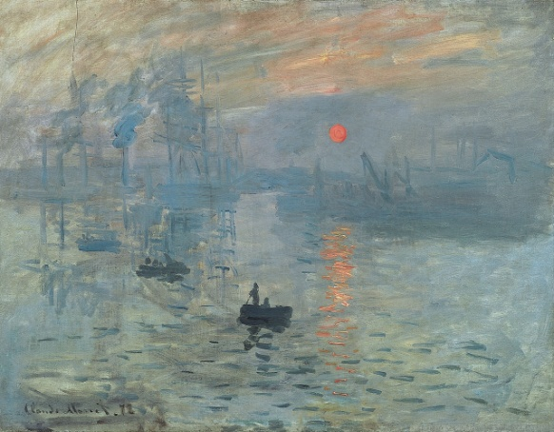У 1872 році у [Гаврі](https://uk.wikipedia.org/wiki/%D0%93%D0%B0%D0%B2%D1%80) Моне приступив до створення серії робіт, на яких було зображено порт міста. На полотнах серії художник хотів зобразити порт «під час світанку, дня, заходу, темної доби з різних позицій…»

Але деякі мистецтвознавці (наприклад, Даніель Вільденштейн) схиляються до версії, що авторське датування було зроблено пізніше (під час продажу) і є помилковим, а насправді картина була створена у 1873 або в січні 1874 року з вікна готелю.

Уперше картина «Враження. Схід сонця» експонувалася на першій виставці «Анонімної кооперативної спілки художників, скульпторів і граверів» («першій виставці імпресіоністів»), яка проходила з 15 квітня по 15 травня 1874 року в ательє фотографа [Надара](https://uk.wikipedia.org/wiki/%D0%9D%D0%B0%D0%B4%D0%B0%D1%80).

Назва «Враження. Схід сонця» з’явилася в останній момент перед виставкою, коли журналіст Едмон Ренуар, брат [П'єра-Огюста Ренуара](https://uk.wikipedia.org/wiki/%D0%9F%27%D1%94%D1%80-%D0%9E%D0%B3%D1%8E%D1%81%D1%82_%D0%A0%D0%B5%D0%BD%D1%83%D0%B0%D1%80), який складав каталог виставки, попросив придумати більш оригінальну назву, ніж, наприклад, «Вид на гавань Гавра».

Після виставки картину купує за 800 франків підприємець Ернест Ошад. Після банкрутства Ошада у 1878 році його колекцію розпродають з аукціону. За 210 франків «Враження» купує лікар Жорж Белліо. У 1957 році дочка Белліо Вікторина Доноп де Монші подарувала колекцію, яку успадкувала від свого батька, музею Мармоттан.

Картина була викрадена з музею разом з чотирма іншими полотнами Моне і двома [Ренуара](https://uk.wikipedia.org/wiki/%D0%9F%27%D1%94%D1%80-%D0%9E%D0%B3%D1%8E%D1%81%D1%82_%D0%A0%D0%B5%D0%BD%D1%83%D0%B0%D1%80), але була знайдена у 1990 році. З 1991 року картина повернена в експозицію музею.

Під час виставки 1874 року робота отримала негативні відгуки, а критик Луї Леруа в огляді виставки у сатиричному виданні «Шаріварі» за 25 квітня іронічно назвав молодих художників «імпресіоністами» («вразливими»), а новий стиль – «імпресіонізмом». Це образливе (за замислом Леруа) визначення було підхоплене художниками і стало визначенням нової художньої течії.

Критик Ернест Шесно вбачає у цій картині вплив пейзажів [Вільяма Тернера](https://uk.wikipedia.org/wiki/%D0%92%D1%96%D0%BB%D1%8C%D1%8F%D0%BC_%D0%A2%D0%B5%D1%80%D0%BD%D0%B5%D1%80), з якими Моне познайомився під час перебування у 1871 році у Лондоні.

У роботі «Враження. Схід сонця» Моне не намагається відтворити дійсність, наслідувати природу, а прагне передати своє власне враження від неї. З точки зору академічного живопису картина груба і неохайна, фігури ледь намічені. Моне демонструє колористичний взаємозв’язок синьої води та сходу, яскраві рефлекси на вранішнім морі.

**Едгар Дега. Зірка. Танцівниця на пуантах.**

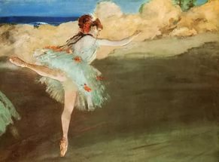Надзвичайна популярність балетних сценок, відбитих [Дега](http://www.people.su/ua/34221), легко з'ясовна, оскільки художник показує нам світ грації та краси, не впадаючи при цьому в зайву сентиментальність. Життя балету передана їм так яскраво, що легко можна уявити, наскільки свіжими й оригінальними здавалися ці картини сучасникам [Дега](http://www.people.su/ua/34221). Художники, які писали балет до [Дега](http://www.people.su/ua/34221), або вибудовували геометрично правильні композиції, або зображали зірок балету, схилених у витонченому поклоні. [Так](http://www.people.su/ua/118628)і портрети нагадували фотографії голлівудських кінозірок, зроблені для обкладинки глянцевого журналу.

«[Мене](http://www.people.su/ua/20351) називають живописцем танцівниць», - писав [Дега](http://www.people.su/ua/34221). [Він](http://www.people.su/ua/22875) справді часто звертався до цієї теми. [Але](http://www.people.su/ua/4796) зовсім невірно думати, що [Дега](http://www.people.su/ua/34221) був еротоманом. «Балерини завжди були для мене лише приводом, щоб зобразити чудові тканини й вхопити рух», - говорив [Дега](http://www.people.su/ua/34221).

Цікавий запис з «Щоденника» [Едмона](http://www.people.su/ua/61249) де [Гонкура](http://www.people.su/ua/29623), зроблений 13 лютого 1874: «Вчора я провів цілий день в майстерні дивного художника на ім'я [Дега](http://www.people.su/ua/34221). Після безлічі спроб, дослідів, промацування у всіх напрямах, він закохався в усі сучасне, а в цій сучасності зупинив свій погляд на пралі і танцівниць. По суті вибір не так вже й поганий. Всі - біле і рожеве; жіноче тіло в батисті і газі - найчарівніший привід для застосування світлих і ніжних тонів ... Перед нашими очима проходять танцівниці ... Картина зображує балетне фойє, де на тлі світлого вікна вимальовуються фантастичні обриси ніг танцівниць, що спускаються сходами; серед всіх цих роздувається білих хмар майорить червона пляма шотландки, і різким контрастом виступає смішна фігура балетмейстера. І перед нами постають схоплені в натурі граціозні вигини тіл, повороти і рух цих маленьких дівчат. Художник показує свої картини, час від часу доповнюючи пояснення відтворенням який-небудь хореографічної фігури, імітацією, кажучи мовою танцівниць, однією з арабесок. І справді забавно бачити, як він, стоячи на носках, із занесеними над головою руками, змішує естетику танцю з естетикою живопису, розмірковуючи про нечистих тонах [Веласкеса](http://www.people.su/ua/66976) і силуетність Мантеньї. "

[Коли](http://www.people.su/ua/55454)сь, [Антуан Ватто](http://www.people.su/ua/21212), любитель театральних сюжетів, вважав за краще малювати чарівних легковажних дам і витончених меланхолійних юнаків у награних застиглих позах, колишніх для [Ватто](http://www.people.su/ua/21212) зримим символом краси умовного і крихкого миру - прекрасного, відокремленого своєї ірреальністю від буденного життя. Будучи бездоганним спостерігачем, [Дега](http://www.people.su/ua/34221) помічав те, що ніколи не було удостоєно уваги художників минулих років: рух руки який-небудь сидить поруч дами, або залишений кимось бінокль, або самотній віяло, забутий на кріслі молодою дівчиною. Хіба міг [Антуан Ватто](http://www.people.su/ua/21212) дозволити собі зображати сцену, дивлячись на неї крізь сотні глядачів, які сидять в залі, зображувати не саме дійство, а профіль випадкового сусіда, мимоволі підслухана розмова і міміку співрозмовників? [Едгар](http://www.people.su/ua/65326) [Дега](http://www.people.su/ua/34221) сприймав театр саме так. На тему танцівниць [Дега](http://www.people.su/ua/34221), в сильному ступені, вплинув [Оноре](http://www.people.su/ua/40820) Дом'є. У своїх літографіях він якраз і зображував випадкові, вихоплені із загального плану театральні сценки, обличчя він перетворював на гротескові маски, нагадують театральні маски [Калло](http://www.people.su/ua/47894).

Тендітні і невагомі фігурки балерин постають перед глядачем то в напівтемряві танцювальних класів, то у світлі софітів на сцені, то в короткі хвилини відпочинку. Позірна невигадливості композиції і незацікавлена ??позиція автора створюють враження підглянутий чужого життя («Танцювальний клас», 1873-1875; «Танцівниця на сцені», 1878 - обидві в Музеї Орсе, Париж; «Танцівниці на репетиції», 1879, МГІІ, Москва, « Блакитні танцівниці », 1890, Музей Орсе, Париж). Та ж відстороненість спостерігається у [Дега](http://www.people.su/ua/34221) і в зображенні оголеної натури.

1. **Альфред Сіслей**

Є художники, чиї живописні полотна ніби наскрізь пронизані повітрям і світлом. Такий Сіслей Альфред. Коли дивишся на його картини, хочеться опинитися в тому сонячному і прекрасному світі, який цей живописець бачив і силою свого художнього таланту зумів передати це бачення на полотні. Один з батьків імпресіонізму - Каміль Піссарро - якось раз зауважив, що Сіслей кожен раз пише по-новому. З вуст маститого художника подібні слова звучали як найвища похвала, адже саме ця якість він вважав основоположним в імпресіоністської живопису. Проте за життя цей талановитий художник так і не зміг домогтися визнання критиків і публіки і помер в повній безвісності й убогості.

Народився у Парижі, в родині англійських буржуа. У 1857 за наказом батьків він їде до Англії вчитися, а потім служити у лондонській торговельній фірмі. Комерційні справи мало цікавили Альфреда. Він самостійно вивчає літературу та творчість найкращих англійських пейзажистів XIX — Констебля, Бонінгтона, Тернера.

У 1862 році Альфред Сіслей повертається до Франції, де поступає у майстерню [Г. Глейра](https://uk.wikipedia.org/w/index.php?title=%D0%9C%D0%B0%D1%80%D0%BA_%D0%93%D0%B0%D0%B1%D1%80%D0%B8%D1%8D%D0%BB%D1%8C_%D0%A8%D0%B0%D1%80%D0%BB%D1%8C_%D0%93%D0%BB%D0%B5%D0%B9%D1%80&action=edit&redlink=1). Його друзями стають [К. Моне](https://uk.wikipedia.org/wiki/%D0%9A%D0%BB%D0%BE%D0%B4_%D0%9C%D0%BE%D0%BD%D0%B5), [О. Ренуар](https://uk.wikipedia.org/wiki/%D0%9E%D0%B3%D1%8E%D1%81%D1%82_%D0%A0%D0%B5%D0%BD%D1%83%D0%B0%D1%80), [Жан Базиль](https://uk.wikipedia.org/wiki/%D0%96%D0%B0%D0%BD_%D0%A4%D1%80%D0%B5%D0%B4%D0%B5%D1%80%D1%96%D0%BA_%D0%91%D0%B0%D0%B7%D0%B8%D0%BB%D1%8C). Академічний напрямок не цікавить їх. У живописі для себе Альфред обрав відображення стану природи, пейзаж, просякнутий повітрям, грою світла, живим натроєм. Одна з його перших картин — «Каштанова алея в Сель-Сен-Клу», 1865 рік — доводить як шкидко Сіслей оволодів технічними навичками живопису.

До 1870 року, завдяки допомозі батька, Альфред вів довольні забезпеченне життя. Після закриття майстерні Г.Глейра (1864 рік) він провів зиму у Парижі, допомагаючи своїм друзям — О.Ренуару, К.Моне.

Після франко-пруської війни 1870—1871 батько Альфреда став банкрутом. З цього часу єдиним доходом стає продаж картин Сіслея.

На виставці «Анонімного товариства» у 1874 році А.Сіслей представив свої пейзажі: «Дорога до Сен-Жермене», «Острів Ложі», «Сена в Пор-Марлі», «Фруктовий сад», «Пор-Марлі зимовим вечором». Але вони майже не були помічені публікою та критиками. Теж саме відбулося у 1865 році під час спільної розпродажі картин імпресіоністів.

Але він продовжував писати картини, намагався ще декілька разів виставлятися із своїми роботами. Але критика була нещадною. При цьому за характером на відміну від Моне та Ренуара Сіслей був більш стриманим та спокійним, не був борцем як його друзі.

Сіслей створив багато картин з видами рік та каналів Франції, моря з парусними човнами в Англії, маленькими ставками («Хижа на березі ріки», «Берег струмка» та ін.). Його навіть прозвали «художником води». Водночас з ефектом освітленої води, Альфреда Сіслея цікавили снігові композиції. На цю тему він створив 50 пейзажів.

Тому після чергової невдалої виставки у 1887 році, невтішних спроб продати картини во Франції та за кордоном, художник переїздить до [Море-сюр-Луен](https://uk.wikipedia.org/wiki/%D0%9C%D0%BE%D1%80%D0%B5-%D1%81%D1%8E%D1%80-%D0%9B%D1%83%D0%B5%D0%BD). Він продовжує писати картини, але не показує критикам та загалу.

Лише у 1897 році у галереї Жоржа Пті відкривається чергова виставка Альфреда Сіслея. Тут він отримує визнання, сподівається розпочати новим етап у творчості. Але 29 січня 1899 року Сіслей помер від раку горла.

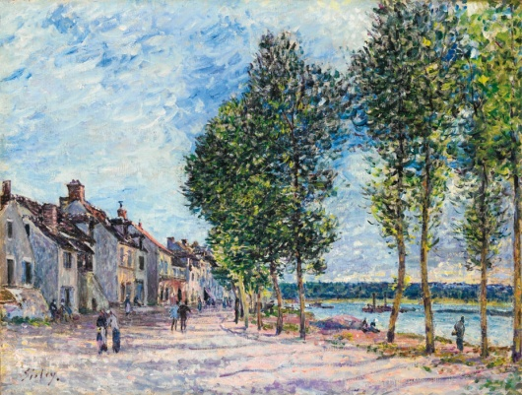Найвизначніші картини:

* Сена в Буживалє. 1872 рік.
* Містечко Вільнев-ла-Гаренн. 1872 рік.

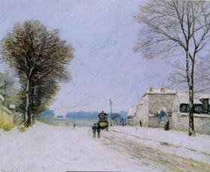

* Ефект снігу. 1876 рік.
* Сніг у Лувенсьєні. 1873 рік.
* Сніг в Лувесьєні. 1874 рік.
* Еффект снігу в Марлі. 1875 рік.
* Сен-Клу. 1877 рік.
* Захід сонця в Моретт. 1877 рік.

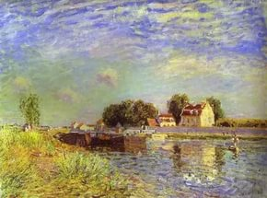

* Ефект вечора. 1882 рік.

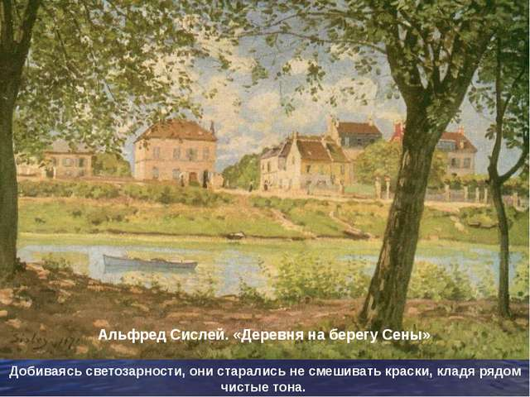

* Берег Сени в Сен-Маме. 1885 рік

1. **П’єр Огюст Ренуар. Портрет актриси Жанни Самарі**

**П'єр-Огю́ст Ренуа́р** ([фр.](https://uk.wikipedia.org/wiki/%D0%A4%D1%80%D0%B0%D0%BD%D1%86%D1%83%D0%B7%D1%8C%D0%BA%D0%B0_%D0%BC%D0%BE%D0%B2%D0%B0) *Pierre-Auguste Renoir*) ([25 лютого](https://uk.wikipedia.org/wiki/25_%D0%BB%D1%8E%D1%82%D0%BE%D0%B3%D0%BE) [1841](https://uk.wikipedia.org/wiki/1841), [Лімож](https://uk.wikipedia.org/wiki/%D0%9B%D1%96%D0%BC%D0%BE%D0%B6) — [3 грудня](https://uk.wikipedia.org/wiki/3_%D0%B3%D1%80%D1%83%D0%B4%D0%BD%D1%8F) [1919](https://uk.wikipedia.org/wiki/1919)) — французький [художник](https://uk.wikipedia.org/wiki/%D0%A5%D1%83%D0%B4%D0%BE%D0%B6%D0%BD%D0%B8%D0%BA). Представник французького [імпресіонізму](https://uk.wikipedia.org/wiki/%D0%86%D0%BC%D0%BF%D1%80%D0%B5%D1%81%D1%96%D0%BE%D0%BD%D1%96%D0%B7%D0%BC), що пізніше відійшов від цієї мистецької течії.

Народився [25 лютого](https://uk.wikipedia.org/wiki/25_%D0%BB%D1%8E%D1%82%D0%BE%D0%B3%D0%BE) [1841](https://uk.wikipedia.org/wiki/1841) в [Ліможі](https://uk.wikipedia.org/wiki/%D0%9B%D1%96%D0%BC%D0%BE%D0%B6), розташованому на півдні Центральної Франції. Був шостою дитиною небагатого кравця на ім'я Леонар та його дружини, Маргарити Мерле.

У [1844](https://uk.wikipedia.org/wiki/1844) Ренуари перебралися в [Париж](https://uk.wikipedia.org/wiki/%D0%9F%D0%B0%D1%80%D0%B8%D0%B6), де підліток Огюст влаштувався у [церковний хор](https://uk.wikipedia.org/w/index.php?title=%D0%A6%D0%B5%D1%80%D0%BA%D0%BE%D0%B2%D0%BD%D0%B8%D0%B9_%D1%85%D0%BE%D1%80&action=edit&redlink=1) при великому соборі Сен-Есташ. У нього виявився настільки добрий голос, що [регент](https://uk.wikipedia.org/wiki/%D0%A0%D0%B5%D0%B3%D0%B5%D0%BD%D1%82) хору [Шарль Гуно](https://uk.wikipedia.org/wiki/%D0%A8%D0%B0%D1%80%D0%BB%D1%8C_%D0%93%D1%83%D0%BD%D0%BE), намагався переконати батьків хлопчика віддати його учитися музиці і співу. Однак крім цього у Огюста проявилися художні здібності. Бідність родини спонукала хлопця в 13 років допомагати родині, влаштувавшись до майстра, у якого навчився розписувати порцелянові тарілки квітами. До 19 років Огюст піднявся до підмайстра, який розмальовував ширми, завіси, шафи. Вечорами Огюст відвідував школу живопису. Життя в [Парижі](https://uk.wikipedia.org/wiki/%D0%9F%D0%B0%D1%80%D0%B8%D0%B6) подарувало йому знайомство з музеєм [Лувр](https://uk.wikipedia.org/wiki/%D0%9B%D1%83%D0%B2%D1%80). Відсутність доброї освіти юнак мимоволі компенсував копіюванням картин [Лувра](https://uk.wikipedia.org/wiki/%D0%9B%D1%83%D0%B2%D1%80), які теж продавав.

Згодом він, скалічений бідністю, вигадав для себе «теорію поплавка»[[1]](https://uk.wikipedia.org/wiki/%D0%9F%27%D1%94%D1%80-%D0%9E%D0%B3%D1%8E%D1%81%D1%82_%D0%A0%D0%B5%D0%BD%D1%83%D0%B0%D1%80#cite_note-1). Відсутність доброї освіти, що спотворила його свідомість, викинула геть із його теорії поплавка усе героїчне і прагнення копіювати поведінку шляхетних персонажів книжок. Ренуар порівнював себе з поплавком, котрого несе потік. Ніякого спротиву чи руху проти потоку[[2]](https://uk.wikipedia.org/wiki/%D0%9F%27%D1%94%D1%80-%D0%9E%D0%B3%D1%8E%D1%81%D1%82_%D0%A0%D0%B5%D0%BD%D1%83%D0%B0%D1%80#cite_note-2). [Міщанська](https://uk.wikipedia.org/wiki/%D0%9C%D1%96%D1%89%D0%B0%D0%BD%D1%81%D1%82%D0%B2%D0%BE) свідомість Ренуара обмежила і його поведінку, і його смаки, котрі не йшли далі прагнень заробити і витратитися на задоволення. Саме через це Ренуар так залюбки писатиме натюрморти та сценки з їжею, обідом в [кафе](https://uk.wikipedia.org/wiki/%D0%9A%D0%B0%D1%84%D0%B5) чи в родині, в сільській корчмі. Серед цих композицій — «В корчмі», ([1866](https://uk.wikipedia.org/wiki/1866)), Національний музей Стокгольм, [«Обід»](https://uk.wikipedia.org/wiki/%D0%9E%D0%B1%D1%96%D0%B4), ([1879](https://uk.wikipedia.org/wiki/1879)), Фонд Барнса, Університет Лінкольн, Меріон, США, «Після обіду», ([1879](https://uk.wikipedia.org/wiki/1879)), Штеделівський художній інститут, «Сніданок в солом'яних брилях», ([1881](https://uk.wikipedia.org/wiki/1881)), колекція Філіпс, [США](https://uk.wikipedia.org/wiki/%D0%A1%D0%A8%D0%90), нарешті пізній твір [«Обідня пора у Берневалі»](https://uk.wikipedia.org/wiki/%D0%9E%D0%B1%D1%96%D0%B4%D0%BD%D1%8F_%D0%BF%D0%BE%D1%80%D0%B0_%D1%83_%D0%91%D0%B5%D1%80%D0%BD%D0%B5%D0%B2%D0%B0%D0%BB%D1%96), ([1898](https://uk.wikipedia.org/wiki/1898)), можливо найкраща картина побутового жанру в творчості митця.

Він відмовився від сюжетів в картинах, а всі пізні твори — спрощена художня продукція, невеликі картини на невибагливі смаки з безкінечними жінками і неприхованою еротикою. Ця безсюжетна продукція — експлуатація власної популярності і аби сподобатись споживачу.

Особливо добрі стосунки склалися у Ренуара з [Фредеріком Базілєм](https://uk.wikipedia.org/wiki/%D0%A4%D1%80%D0%B5%D0%B4%D0%B5%D1%80%D1%96%D0%BA_%D0%91%D0%B0%D0%B7%D0%B8%D0%BB%D1%8C). Той походив з заможної родини і ні в чому не був схожим на бідняка Ренуара. Серед приятелів Ренуара — Фредерік був єдиним, хто мав справжню художню майстерню. Особа доброзичлива, Фредерік Базіль фінансово підтримував приятелів, дозволивши працювати в своїй майстерні Клоду Моне і Ренуару. Серед перших портретів, що створив Фредеік Базіль, і портрет Ренуара, як свідоцтво їх молодої дружби.

У [1865](https://uk.wikipedia.org/wiki/1865), в домі свого товариша, художника Жюля Ле Кера, він познайомився з 16-річною дівчиною Лізою Трео, яка незабаром стала коханкою Ренуара та його улюбленою моделлю. Саме Ліза була моделлю для картин " [Ліза з парасолькою](https://uk.wikipedia.org/wiki/%D0%9B%D1%96%D0%B7%D0%B0_(%D0%BA%D0%B0%D1%80%D1%82%D0%B8%D0%BD%D0%B0_%D0%A0%D0%B5%D0%BD%D1%83%D0%B0%D1%80%D0%B0)) ", «Алжирська жінка», «Купання», «Літо». Не схильний до одруження Ренуар не міг узяти шлюб ще й через невизнання. Охолодженню стосунків сприяли і війна (Франко-прусська), і мобілізація Ренуара — той відбув у піхотний батальйон. Демобілізація художника з армії у 1871 році стосунки не покращила. Їх зв'язок тривав до [1872](https://uk.wikipedia.org/wiki/1872) р., коли Ліза залишила Ренуара і вийшла заміж за іншого.

Війна принесла ще одну втрату — загинув Фредерік Базіль у віці 28 років. А Французько-прусська війна закінчилася нищівною поразкою Франції.

Ренуар вперше пізнав смак успіху в [1864](https://uk.wikipedia.org/wiki/1864) р., коли одна з його картин пройшла суворий відбір і була виставлена на [Паризькому Салоні](https://uk.wikipedia.org/wiki/%D0%9F%D0%B0%D1%80%D0%B8%D0%B7%D1%8C%D0%BA%D0%B8%D0%B9_%D0%A1%D0%B0%D0%BB%D0%BE%D0%BD), щорічній державній художній виставці. Проте, декілька інших картин Ренуара відбір прискіпливої комісії не пройшли. І ображений художник почав виставляти свої картини в так званому «Салоні невизнаних».

У 1873 познайомився з маршаном (продавцем картин) на ім'я [Поль Дюран-Рюель](https://uk.wikipedia.org/w/index.php?title=%D0%9F%D0%BE%D0%BB%D1%8C_%D0%94%D1%8E%D1%80%D0%B0%D0%BD-%D0%A0%D1%8E%D0%B5%D0%BB%D1%8C&action=edit&redlink=1). Багатий Дюран-Рюель замовив декілька [портретів](https://uk.wikipedia.org/wiki/%D0%9F%D0%BE%D1%80%D1%82%D1%80%D0%B5%D1%82) художнику і ті сподобались. Відчуваючи свою залежність від Дюран-Рюеля, Ренуар, малюючи ці портрети, зупинився на межі замаскованих компліментів і подяки художника, якому було приємна увага [комерсанта](https://uk.wikipedia.org/wiki/%D0%9A%D0%BE%D0%BC%D0%B5%D1%80%D1%81%D0%B0%D0%BD%D1%82). Поль Дюран-Рюель почав цікавитися творами імпресіоністів взагалі і купувати їх. Невизнання імпресіоністів у Франції його мало бентежило. Саме Дюран-Рюель розпочав продаж картин імпресіоністів за кордон, що сприяло виникненню цікавих збірок імпресіоністів у Великій Британії, США, Росії.

Потяг свої жадібні руки до картин Ренуара і маршан [Амбруаз Воллар](https://uk.wikipedia.org/wiki/%D0%90%D0%BC%D0%B1%D1%80%D1%83%D0%B0%D0%B7_%D0%92%D0%BE%D0%BB%D0%BB%D0%B0%D1%80). Ренуар малював і його. Але не схильний до створення психологічно насичених портретів Ренуар не розкрив хижацьку натуру Воллара, створивши декоративні портрети на зразок «Воллар в костюмі тореадора», «Воллар в червоній хустці».

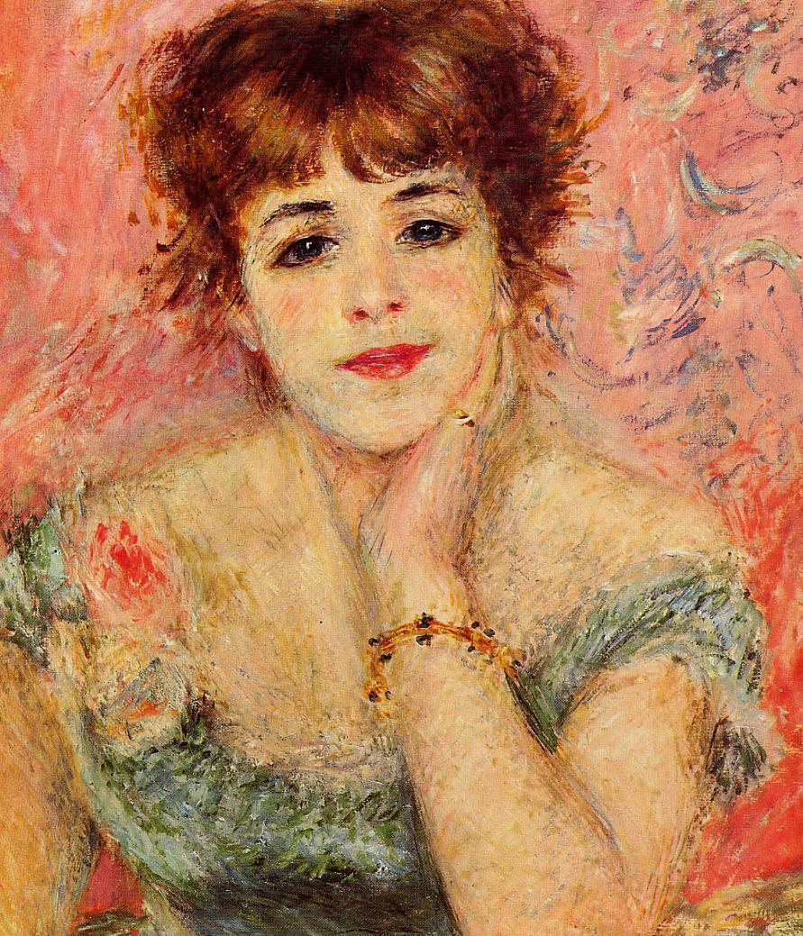У [1890](https://uk.wikipedia.org/wiki/1890) р. Ренуар одружився на Аліні Шаріго, з якою познайомився десятьма роками раніше, коли та була 21-річною швачкою. У них вже був син, [П'єр](https://uk.wikipedia.org/wiki/%D0%9F%27%D1%94%D1%80_%D0%A0%D0%B5%D0%BD%D1%83%D0%B0%D1%80), що народився в 1885 році, а після весілля у них з'явилися ще два сина — [Жан](https://uk.wikipedia.org/wiki/%D0%96%D0%B0%D0%BD_%D0%A0%D0%B5%D0%BD%D1%83%D0%B0%D1%80), що народився в 1894 році, і Клод (відомий як «Коко»), що народився в 1901 і став однією з найулюбленіших моделей батька. До того часу, коли остаточно склалася його родина, Ренуар досяг успіху і слави, був визнаний одним із провідних художників Франції і встиг отримати від держави звання кавалера Почесного легіону.

Пьер–Огюст Ренуар тричі писав портрет акторки театру Комеді Франсез Жанни Самари . І всі три портрета різняться і з композиції, і за масштабністю, і з колориту, і за сюжетом.

Портрети написані з різницею в рік, в 1877 і 1878 року, відповідно. Перший мав стати лише етюдом до портрета на повний зріст, але посів творчості Ренуара свою особливу нішу, ставши однієї з найбільш щирих і прекрасних його найкращих робіт. У цьому вся портреті головну роль художник віддає особі героїні, її світлим, променистим очам, що є смисловим центром картини. Від очей, обличчя на туманну рожеву млу йдуть плечі, волосся, руки - усе це вдруге. Усю сутність своєї героїні Ренуар занурив у її погляд. Адже недарма кажуть: очі – це дзеркало душі. І за очі в цьому портреті бачимо її душу. Вона добра, дуже відкрита і щира. Хоча, швидше за все, глядачеві стають видно і зрозумілі не риси характеру цієї жінки, а скоріш ставлення художника до цих рис, його настрій і ставлення до. Безумовно, він захоплений її юністю, її свіжістю, її простими, але тонкими рисами. Вона не красуня, але у ній побачив зобразив стільки життя, чистоти і порядку світла! У першому портреті вона ніби бачення, такий художник її бачить – коротким, летючою, він відчуває, невдовзі ця рожева димку її чистоти випарується. Ренуара вдалося вловити скороминущість юності, її принадність.

1. **Каміль Пісарро. Острів Лакруа. Руан. Туман**

**Камі́ль Піссарро́** ([фр.](https://uk.wikipedia.org/wiki/%D0%A4%D1%80%D0%B0%D0%BD%D1%86%D1%83%D0%B7%D1%8C%D0%BA%D0%B0_%D0%BC%D0%BE%D0%B2%D0%B0) *Jacób Abrahám Camílle Pissarró*, *[10 липня](https://uk.wikipedia.org/wiki/10_%D0%BB%D0%B8%D0%BF%D0%BD%D1%8F) [1830](https://uk.wikipedia.org/wiki/1830) — †[12 листопада](https://uk.wikipedia.org/wiki/12_%D0%BB%D0%B8%D1%81%D1%82%D0%BE%D0%BF%D0%B0%D0%B4%D0%B0) [1903](https://uk.wikipedia.org/wiki/1903)) — французький [художник](https://uk.wikipedia.org/wiki/%D0%A5%D1%83%D0%B4%D0%BE%D0%B6%D0%BD%D0%B8%D0%BA) 19 ст., представник [імпресіонізму](https://uk.wikipedia.org/wiki/%D0%86%D0%BC%D0%BF%D1%80%D0%B5%D1%81%D1%96%D0%BE%D0%BD%D1%96%D0%B7%D0%BC). Малював [пейзажі](https://uk.wikipedia.org/wiki/%D0%9F%D0%B5%D0%B9%D0%B7%D0%B0%D0%B6), [натюрморти](https://uk.wikipedia.org/wiki/%D0%9D%D0%B0%D1%82%D1%8E%D1%80%D0%BC%D0%BE%D1%80%D1%82), іноді побутові картини і [портрети](https://uk.wikipedia.org/wiki/%D0%9F%D0%BE%D1%80%D1%82%D1%80%D0%B5%D1%82).

Каміль Піссарро народився на острові [Сент-Томас](https://uk.wikipedia.org/wiki/%D0%A1%D0%B5%D0%BD%D1%82-%D0%A2%D0%BE%D0%BC%D0%B0%D1%81), що поблизу Америки. За походженням [єврей](https://uk.wikipedia.org/wiki/%D0%84%D0%B2%D1%80%D0%B5%D0%B9). Первісне художнє навчання здобув ще на Сент Тома у Ф. Мельбі. До 12 років жив з батьками, потім перебрався до Парижа. Як і всі молоді люди, шукав свого місця у світі, переїздив на Сент Тома й навіть до [Венесуели](https://uk.wikipedia.org/wiki/%D0%92%D0%B5%D0%BD%D0%B5%D1%81%D1%83%D0%B5%D0%BB%D0%B0).

Від [1855](https://uk.wikipedia.org/wiki/1855) року постійно мешкав у Франції. У [1855](https://uk.wikipedia.org/wiki/1855)–[61](https://uk.wikipedia.org/wiki/1861) рр. навчався в Академії Сюіса в [Парижі](https://uk.wikipedia.org/wiki/%D0%9F%D0%B0%D1%80%D0%B8%D0%B6). Серед учнів Сюїса в той час був і [Каміль Коро](https://uk.wikipedia.org/wiki/%D0%9A%D0%B0%D0%BC%D1%96%D0%BB%D1%8C_%D0%9A%D0%BE%D1%80%D0%BE). На художню манеру вплинули картини [Франсуа Мілле](https://uk.wikipedia.org/wiki/%D0%A4%D1%80%D0%B0%D0%BD%D1%81%D1%83%D0%B0_%D0%9C%D1%96%D0%BB%D0%BB%D0%B5), [Клода Моне](https://uk.wikipedia.org/wiki/%D0%9A%D0%BB%D0%BE%D0%B4_%D0%9C%D0%BE%D0%BD%D0%B5). У період франко-пруської війни разом із запобігливим [Клодом Моне](https://uk.wikipedia.org/wiki/%D0%9A%D0%BB%D0%BE%D0%B4_%D0%9C%D0%BE%D0%BD%D0%B5) перебрався до Лондона, бо ж захищати інтереси буржуазної Франції не хотів. У [Паризькому Салоні](https://uk.wikipedia.org/wiki/%D0%9F%D0%B0%D1%80%D0%B8%D0%B7%D1%8C%D0%BA%D0%B8%D0%B9_%D0%A1%D0%B0%D0%BB%D0%BE%D0%BD) виставлявся з [1859](https://uk.wikipedia.org/wiki/1859) року.

Серед [імпресіоністів](https://uk.wikipedia.org/wiki/%D0%86%D0%BC%D0%BF%D1%80%D0%B5%D1%81%D1%96%D0%BE%D0%BD%D1%96%D1%81%D1%82) був найстарішим за віком, але вельми обдарованим майстром.

Мав велику родину. П'ять його синів теж стали художниками.

Чудовий пейзажист Каміль Піссарро був невдалим портретистом. Він мало брався за створення портретів, хоча намалював і декілька автопортретів, що непогано передали тільки його зовнішність. Людська психологія йому мало вдавалась. Значно повніше особу небагатого художника з великою родиною передав малюнок художника [Фелікса Валлотона](https://uk.wikipedia.org/wiki/%D0%A4%D0%B5%D0%BB%D1%96%D0%BA%D1%81_%D0%92%D0%B0%D0%BB%D0%BB%D0%BE%D1%82%D0%BE%D0%BD). Фінансовий стан художника трохи поліпшився після продажу декількох картин Піссарро в Сполучених Штатах ще за життя митця. Але Франція втратила багато видатних творів художника, що були вивезені в Британію, Сполучені Штати, Російську імперію.

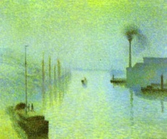Картина «Острів Лакруа в тумані» поряд з більш відомою картиною «Вигляд із мого вікна» являється любопитним стилістичним досвідом Піссаро. На цей раз художник зацікавився технікою Сьора і Синьяка. Ці імпресіоністи розробили новий метод створення картин – дивізіонізм, попередник пуантилізму. Дана техніка передає зображення маленькими точеними мазками з використанням кольорової палітри виходячи із законів доповнення і контрасту в спів врахуванні того чи іншого колориту.

До слова сказати, полотна Піссаро, написані в новій манері, як і полотна новоспечених дивізіоністів не були прийняті публікою і отримали нападки навіть найбільш прогресивних критиків. Теперішні мистецтвознавці виділяють цю роботу з ряду картин, написани в даній манері, як найбільш цікаву. Картина відрізняється однорідною фактурою поверхні головним чином завдяки філігранним маленьким точкам, майже математично вивіреним по своєму розміру. При цьому кожна точка невірогідно близько розміщена від другої і виконана іншим тоном, що створює унікальний оптичний ефект – точки зливаються , перетворюючись в єдину поверхню на очах у глядача.

Незвичною красочністю відрізняється кольоровий колорит картини. Уважно придивившись тут можна знайти білі, розові, бежеві, сіро-голубі, світло-зелені тони. Тонка кольорова нюансировка заставляє картині іскритись і переливатись, особливо це помітно на фрагменті, де сонце пробивається крізь туман.

Дивним образом створено простір між фабрикою з димящою трубою і стоячим на приколі невеликим судном – це єдиний ефір, де небо і вода абсолютно зливаються..

Розглядаючи картину Піссаро неможна не відзначити чарівну ліричність роботи, в якій художник залишився вірним собі. Тобто не дивлячись ні на які нові прийоми і методи, майстер не втратив свій чарівний дар поетизації навколишньої натури, а значить можна стверджувати, що його дивізіонізм або навіть уже пуантилізм – це не наслідування Сьора чи Сіньяку, а своє бачення цього напряму, оригінальне і особливе.

1. **Берта Морізо.**

Французьку художницю Берту Морізо прийнято рахувати першою жінкою-імпресіоністом і це справді так. 70-і роки 19 століття були роками потрясінь в мистецтві: якщо в Росії в цей час створюється знамените Товариство пересувних виставок художників, які бажають працювати в реалістичній манері живопису, то у Франції в ці роки появляється нова художня течія- імпресіонізм або живопис вражень. Чисті світлі краски, повітря, мазки, чергування світла і тіні, етюдність живопису. Картини імпресіоністів слід дивитись на відстані, тоді стане видно повністю задум художника. Але це зараз, в наш час, ця течія живопису стала однією з найбільш затребуваних та популярних, а в кінці 19 століття, 15 квітня 1874 року, коли в Парижі на бульварі Капуцинів, відбулась перша виставка імпресіоністичних картин тридцяти художників- новаторів, глядачів і критиків вразив справжній шок. Такого живопису вони ще не бачили, він зрушив всі прийнятні канони та правила. Серед цих тридцяти смільчаків була і єдина жінка – Берта Морізо.

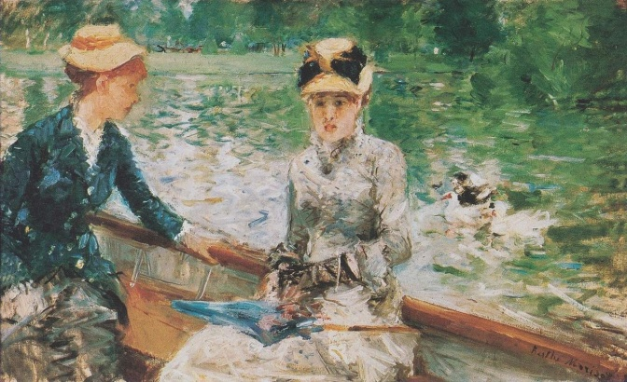Картина «Літній день» - сонячна сцена на озері в Булонському лісі, де парижани любили відпочивати від міської суєти. Дві молоді жінки, одіті по моді, спокійно і ліниво катаються в лодці. Морізо представляє мимолітне враження, підсилюючи цю ідею маленькими деталями, такими, як кінний екіпаж на задньому прані. Заінтригована грою світла , художниця змальовує лебедів, відображень в воді, дам швидкими зигзагоподібними мазками, ніжні і елегантні тони складають тонку гармонію. Дама в світлому платті сміливо дивиться на глядача, це було сміливим кроком в мистецтві, так як в той час рахувалось неприйнятим для жінки довгий час не відводити погляд. Жінки, зображені на даній картині, являються професійними моделями, вони позували також для Едуарда Мане. Ця робота поряд з кількома іншими полотнами була показана на п’ятій виставці імпресіоністів в 1880 році під назвою «Озеро в Булонському лісі». Роботи Морізо вперше отримали багато похвал, і критики особливо відзначили тонке використання кольору.

**8. Узагальнення вивченого матеріалу.**

* + Розкажіть про свої враження від мистецтва імпресіонізму
  + Які особливості цього стилю вам запам’яталися?
  + Назвіть прізвища видатних представників імпресіонізму
  + Що таке дивізіонізм?

**9.Домашнє завдання:**

Поцікавтеся фільмами про відомих художників-імпресіоністів.

**Урок 8-9**

**Тема уроку: Авангард, кубізм, кубофутуризм.**

Мета: Ознайомити учнів з поняттям «авангард» та його різновидами- кубізмом,

кубофутуризмом;

Навчальна: Навчати учнів порівнювати особливості творів в стилі кубізму в різні

періоди;

Ознайомити з творчістю видатних мистців-кубістів - П.Пікассо, О.Архипенко

Розвиваюча : Розвивати уміння характеризувати твори мистецтва 20століття;

Розвивати творчі здібності, уміння висловлювати свої враження від

творів мистецтва та аргументувати свою позицію;

Виховна: Виховувати інтерес до мистецьких творів сучасності, естетичні смаки та

уподобання;

Тип уроку: Комбінований.

Обладнання: комп’ютер, альбом для малювання, презентація.

Хід уроку:

1.     Організаційний момент. Мотивація до навчання.

2.     Новий матеріал для засвоєння.

**Абстракціоні́зм**, **абстрактне мистецтво**, *безпредметне мистецтво*, *конфігуративне мистецтво* — одна з течій [авангардистського](https://uk.wikipedia.org/wiki/%D0%90%D0%B2%D0%B0%D0%BD%D0%B3%D0%B0%D1%80%D0%B4%D0%B8%D0%B7%D0%BC) мистецтва початку XX ст. Філософсько-естетична основа абстракціонізму — [ірраціоналізм](https://uk.wikipedia.org/wiki/%D0%86%D1%80%D1%80%D0%B0%D1%86%D1%96%D0%BE%D0%BD%D0%B0%D0%BB%D1%96%D0%B7%D0%BC), відхід від ілюзорно-предметного зображення, абсолютизація чистого враження та самовираження митця засобами геометричних фігур, ліній, кольорових плям, звуків. Напрям сучасного абстрактного мистецтва в [скульптурі](https://uk.wikipedia.org/wiki/%D0%A1%D0%BA%D1%83%D0%BB%D1%8C%D0%BF%D1%82%D1%83%D1%80%D0%B0) і [живописі](https://uk.wikipedia.org/wiki/%D0%96%D0%B8%D0%B2%D0%BE%D0%BF%D0%B8%D1%81) виник в Європі та Північній Америці в 1910—1920. Здавна люди намагалися відобразити красу навколишнього світу, сцени зі життя жінок у малюнках, картинах. Згодом картини найталановитіших людей перетворилися на витвори мистецтва. З'явилося багато різних напрямів мистецтва: імпресіонізм, модернізм, класицизм, романтизм, натуралізм, символізм, реалізм, сюрреалізм, абстракціонізм та інших. Кожен напрям охоплює єдність світосприймання, естетичних поглядів, шляхів відображення. Здавна безпредметна творчість існувала як орнамент чинонфініто, але в новітній історії оформилося в особливу естетичну програму — абстракціонізм. Виникнення та розвитку абстрактного мистецтва було пов'язане з духовними ідеями, які хвилювали розуми європейців межі XIX-початку XX століття. Захоплення метафізичними і утопічними теоріями охопило як філософів, так і літераторів, музикантів, живописців. Прагнення висловити невимовне, передати відчуття єдності душі, й матерії, всесвіту, космосу зажадало від художників пошуку нової, нетрадиційної образотворчої мови, повної глибокого сенсу.

Засновниками абстракціонізму були В.Кандинський, К.Малевич, П.Мондріан.

**Абстракціонізм** у наші часи звичайно описує [мистецтво](https://uk.wikipedia.org/wiki/%D0%9C%D0%B8%D1%81%D1%82%D0%B5%D1%86%D1%82%D0%B2%D0%BE), що не відображує предмети реального світу, але використовує тіні та кольори для надання настрою.

Творчість видатного художника Василя Кандинського (1866-1944).

**Конструктиві́зм** (від [лат.](https://uk.wikipedia.org/wiki/%D0%9B%D0%B0%D1%82%D0%B8%D0%BD%D1%81%D1%8C%D0%BA%D0%B0_%D0%BC%D0%BE%D0%B2%D0%B0) *constructio* — побудова) — авангардистський метод (стиль, напрямок) в образотворчому мистецтві, архітектурі, художньому конструюванні, літературі (див. *[Конструктивізм у літературі](https://uk.wikipedia.org/wiki/%D0%9A%D0%BE%D0%BD%D1%81%D1%82%D1%80%D1%83%D0%BA%D1%82%D0%B8%D0%B2%D1%96%D0%B7%D0%BC_(%D0%BB%D1%96%D1%82%D0%B5%D1%80%D0%B0%D1%82%D1%83%D1%80%D0%B0)" \o "Конструктивізм (література))*), фотографії, оформлювальні на декоративно-прикладному мистецтві, що отримав розвиток в 1920 — початку 1930 років. Характеризується суворістю, геометризмом, лаконічністю форм і монолітністю зовнішнього вигляду.

В архітектурі конструктивізм обстоює раціональну доцільність, економність, лаконізм у засобах вираження. Прагнучи поєднати мистецьку творчість з виробництвом, конструктивізм відкидає практично не вмотивовану декоративність, схематизує мову мистецтва. В [образотворчому мистецтві](https://uk.wikipedia.org/wiki/%D0%9E%D0%B1%D1%80%D0%B0%D0%B7%D0%BE%D1%82%D0%B2%D0%BE%D1%80%D1%87%D0%B5_%D0%BC%D0%B8%D1%81%D1%82%D0%B5%D1%86%D1%82%D0%B2%D0%BE) та літературі прихильники конструктивізму надавали великого значення техніцизму, штучним конструктивним формам, [абстракціям](https://uk.wikipedia.org/wiki/%D0%90%D0%B1%D1%81%D1%82%D1%80%D0%B0%D0%BA%D1%86%D1%96%D0%BE%D0%BD%D1%96%D0%B7%D0%BC) тощо.

Найвідомішою була творчість [німецького](https://uk.wikipedia.org/wiki/%D0%9D%D1%96%D0%BC%D0%B5%D1%87%D1%87%D0%B8%D0%BD%D0%B0) [Баухаусу](https://uk.wikipedia.org/wiki/%D0%91%D0%B0%D1%83%D1%85%D0%B0%D1%83%D1%81) (1919-1933).

**Неопластицизм** — введённое [Питом Мондрианом](https://ru.wikipedia.org/wiki/%D0%9C%D0%BE%D0%BD%D0%B4%D1%80%D0%B8%D0%B0%D0%BD,_%D0%9F%D0%B8%D1%82) обозначение направления [абстрактного](https://ru.wikipedia.org/wiki/%D0%90%D0%B1%D1%81%D1%82%D1%80%D0%B0%D0%BA%D1%86%D0%B8%D0%BE%D0%BD%D0%B8%D0%B7%D0%BC) [искусства](https://ru.wikipedia.org/wiki/%D0%98%D1%81%D0%BA%D1%83%D1%81%D1%81%D1%82%D0%B2%D0%BE), которое существовало в [1917](https://ru.wikipedia.org/wiki/1917)—[1928](https://ru.wikipedia.org/wiki/1928) гг. в [Голландии](https://ru.wikipedia.org/wiki/%D0%9D%D0%B8%D0%B4%D0%B5%D1%80%D0%BB%D0%B0%D0%BD%D0%B4%D1%8B) и объединяло художников, группировавшихся вокруг журнала «[De Stijl](https://ru.wikipedia.org/wiki/De_Stijl)» («Стиль»). Для «Стиля» характерны чёткие прямоугольные формы в архитектуре («[интернациональный стиль](https://ru.wikipedia.org/wiki/%D0%98%D0%BD%D1%82%D0%B5%D1%80%D0%BD%D0%B0%D1%86%D0%B8%D0%BE%D0%BD%D0%B0%D0%BB%D1%8C%D0%BD%D1%8B%D0%B9_%D1%81%D1%82%D0%B8%D0%BB%D1%8C)» [П. Ауда](https://ru.wikipedia.org/wiki/%D0%90%D1%83%D0%B4,_%D0%AF%D0%BA%D0%BE%D0%B1%D1%83%D1%81)) и абстрактная живопись в компоновке крупных прямоугольных плоскостей, окрашенных в основные цвета спектра ([П. Мондриан](https://ru.wikipedia.org/wiki/%D0%9C%D0%BE%D0%BD%D0%B4%D1%80%D0%B8%D0%B0%D0%BD,_%D0%9F%D0%B8%D1%82)).

В своей художественной практике Мондриан отталкивался от аналитического [кубизма](https://ru.wikipedia.org/wiki/%D0%9A%D1%83%D0%B1%D0%B8%D0%B7%D0%BC), но путём отторжения всех фигуративных элементов свел его к *«выражению чистой пластики»* — прямым линиям, голым плоскостям и прямоугольникам «базовых цветов» (красный, жёлтый, синий) на нейтральном фоне (белый, серый, чёрный). Идеи художников «Стиля» оказали огромное влияние не только на архитектуру и живопись, но и на [дизайн](https://ru.wikipedia.org/wiki/%D0%94%D0%B8%D0%B7%D0%B0%D0%B9%D0%BD) интерьеров и мебели (см. [Баухаус](https://ru.wikipedia.org/wiki/%D0%91%D0%B0%D1%83%D1%85%D0%B0%D1%83%D1%81)), а также на типографское дело.

В отличие от своего русского [пандана](https://ru.wikipedia.org/wiki/%D0%9F%D0%B0%D0%BD%D0%B4%D0%B0%D0%BD) — [конструктивизма](https://ru.wikipedia.org/wiki/%D0%9A%D0%BE%D0%BD%D1%81%D1%82%D1%80%D1%83%D0%BA%D1%82%D0%B8%D0%B2%D0%B8%D0%B7%D0%BC_(%D0%B8%D1%81%D0%BA%D1%83%D1%81%D1%81%D1%82%D0%B2%D0%BE)), в основу которого легло техническое видение художников-инженеров, неопластицизм базировался на [философской системе](https://ru.wikipedia.org/wiki/%D0%A4%D0%B8%D0%BB%D0%BE%D1%81%D0%BE%D1%84%D0%B8%D1%8F) из *«двух базовых противоречий, формирующих нашу Землю и всё земное. Это горизонтальная силовая линия Земли вокруг Солнца и вертикальная силовая линия земли, имеющая своё начало в центре Солнца»*. Это учение о математической структуре [Вселенной](https://ru.wikipedia.org/wiki/%D0%92%D1%81%D0%B5%D0%BB%D0%B5%D0%BD%D0%BD%D0%B0%D1%8F), разработанное голландским [теософом](https://ru.wikipedia.org/wiki/%D0%A2%D0%B5%D0%BE%D1%81%D0%BE%D1%84%D0%B8%D1%8F)*Шенмакерсом* ([нидерл.](https://ru.wikipedia.org/wiki/%D0%9D%D0%B8%D0%B4%D0%B5%D1%80%D0%BB%D0%B0%D0%BD%D0%B4%D1%81%D0%BA%D0%B8%D0%B9_%D1%8F%D0%B7%D1%8B%D0%BA) *Schoenmackers*), стало фундаментом эстетики «Стиля» и тем самым неопластицизма.

Творчість нідерландського художника Піта Мондріана (1872-1944).

**Орфизм** ([фр.](https://ru.wikipedia.org/wiki/%D0%A4%D1%80%D0%B0%D0%BD%D1%86%D1%83%D0%B7%D1%81%D0%BA%D0%B8%D0%B9_%D1%8F%D0%B7%D1%8B%D0%BA) *orphisme*, от [фр.](https://ru.wikipedia.org/wiki/%D0%A4%D1%80%D0%B0%D0%BD%D1%86%D1%83%D0%B7%D1%81%D0%BA%D0%B8%D0%B9_%D1%8F%D0%B7%D1%8B%D0%BA) *Orpһée* — Орфей) — направление во [французской живописи](https://ru.wikipedia.org/wiki/%D0%A4%D1%80%D0%B0%D0%BD%D1%86%D1%83%D0%B7%D1%81%D0%BA%D0%B0%D1%8F_%D0%B6%D0%B8%D0%B2%D0%BE%D0%BF%D0%B8%D1%81%D1%8C) [1910-х годов](https://ru.wikipedia.org/wiki/1910-%D0%B5_%D0%B3%D0%BE%D0%B4%D1%8B), образованное [Р. Делоне](https://ru.wikipedia.org/wiki/%D0%94%D0%B5%D0%BB%D0%BE%D0%BD%D0%B5,_%D0%A0%D0%BE%D0%B1%D0%B5%D1%80), [Ф. Купка](https://ru.wikipedia.org/wiki/%D0%9A%D1%83%D0%BF%D0%BA%D0%B0,_%D0%A4%D1%80%D0%B0%D0%BD%D1%82%D0%B8%D1%88%D0%B5%D0%BA), [Ф. Пикабия](https://ru.wikipedia.org/wiki/%D0%9F%D0%B8%D0%BA%D0%B0%D0%B1%D0%B8%D0%B0,_%D0%A4%D1%80%D0%B0%D0%BD%D1%81%D0%B8%D1%81), [М. Дюшан](https://ru.wikipedia.org/wiki/%D0%94%D1%8E%D1%88%D0%B0%D0%BD,_%D0%9C%D0%B0%D1%80%D1%81%D0%B5%D0%BB%D1%8C). Генетически связан с [кубизмом](https://ru.wikipedia.org/wiki/%D0%9A%D1%83%D0%B1%D0%B8%D0%B7%D0%BC), [футуризмом](https://ru.wikipedia.org/wiki/%D0%A4%D1%83%D1%82%D1%83%D1%80%D0%B8%D0%B7%D0%BC) и [экспрессионизмом](https://ru.wikipedia.org/wiki/%D0%AD%D0%BA%D1%81%D0%BF%D1%80%D0%B5%D1%81%D1%81%D0%B8%D0%BE%D0%BD%D0%B8%D0%B7%D0%BC).

Название дано в 1912 французским поэтом [Гийомом Аполлинером](https://ru.wikipedia.org/wiki/%D0%93%D0%B8%D0%B9%D0%BE%D0%BC_%D0%90%D0%BF%D0%BE%D0%BB%D0%BB%D0%B8%D0%BD%D0%B5%D1%80).

Художники-орфисты стремились выразить динамику движения и музыкальность ритмов с помощью «закономерностей» взаимопроникновения основных цветов спектра и взаимопересечения криволинейных поверхностей.

Орфизм повлиял на русскую живопись в 1913—1914 годах через прямые контакты русских с самим Робером Делоне. Его влияние можно увидеть в работах [Аристарха Лентулова](https://ru.wikipedia.org/wiki/%D0%9B%D0%B5%D0%BD%D1%82%D1%83%D0%BB%D0%BE%D0%B2,_%D0%90%D1%80%D0%B8%D1%81%D1%82%D0%B0%D1%80%D1%85). Также орфизм повлиял на некоторые работы [Александры Экстер](https://ru.wikipedia.org/wiki/%D0%AD%D0%BA%D1%81%D1%82%D0%B5%D1%80,_%D0%90%D0%BB%D0%B5%D0%BA%D1%81%D0%B0%D0%BD%D0%B4%D1%80%D0%B0), [Георгия Якулова](https://ru.wikipedia.org/wiki/%D0%AF%D0%BA%D1%83%D0%BB%D0%BE%D0%B2,_%D0%93%D0%B5%D0%BE%D1%80%D0%B3%D0%B8%D0%B9) и [Александра Богомазова](https://ru.wikipedia.org/wiki/%D0%91%D0%BE%D0%B3%D0%BE%D0%BC%D0%B0%D0%B7%D0%BE%D0%B2,_%D0%90%D0%BB%D0%B5%D0%BA%D1%81%D0%B0%D0%BD%D0%B4%D1%80).

Творчість орфіста Робера Делоне (1885-1941) і його дружини Соні Терк-Делоне (1885-1979), яка була родом з України. Супрематизм Казимира Малевича (1879-1935).

3.     Повторення теми .

4.     Практичне завдання: створення ескізів побутових речей із застосуванням ідей П.Мондріана

5.     Домашнє завдання: По підручнику с. 62-71, виконати завдання 1-4 на с. 71.

**Уроки 10-11. Лабіринтами художньої абстракції**

Абстракціонізм в образотворчому мистецтві,

**Роздивитися твори:** *В. Кандинський* «Поперечна лінія, «Домінуюча дуга», «Козаки» у порівнянні з *П. Андрусів* «Бій під Конотопом»; *П. Мондріан* «Композиція з Червоним, Жовтим, Синім і Чорним»; *Р. Делоне* «Висока португалка», *С. Тер-Делоне* «Ритм»; *В. Баранов-Россіне* Автопортрет, «Музичне капрічіо»; К. Малевич «Чорний квадрат», «Червоний квадрат», «Супрематична композиція».

Конструктивізм в образотворчому мистецтві, сценографії, архітектурі.

В. Єрмилов Автопортрет, «Гітара», «Портрет художника Олексія Почтенного»; *О. Екстер* Ескіз костюма Саломеї, проект оформленні оперети; *А. Петрицький* «Ексцентричні танці»; *О. Хвостенко-Хвостов* Декорації до опери; *В. Меллер* «Ассирієць».

*Ле Корбюзьє* Капела Нотр-Дам-дю-О; *С. Серафимов, С. Кравець, М. Фельгер* Площа Свободи у Харкові.

**Стилі:** абстракціонізм, неопластицизм, орфізм, супрематизм, конструктивізм.

***Завдання:*** *С. 209 підручника (Л.Масол)*

*Варіант 1****. Професійні випробування:*** Уяви себе дизайнером і запропонуй варіант оформлення побутових речей із застосуванням ідей П. Мондріана.

*Варіант 2.* Створи рельєфну композицію у стилі конструктивізму.

***Мистецький проект*** *(з презентацією):*«Абстракціонізм – сучасна художня картина світу»

**Уроки 12-13**

**Тема: У пошуках художньої експресії.**

Мета: визначити умови формування та розвитку модерністської течії -експресіонізму; познайомити з художніми особливостями експресіонізму на конкретних прикладах живопису і музики; проаналізувати найкращі зразки експресіонізму у мистецтві; розвивати індивідуальний естетичний досвід та усвідомлене естетичне сприйняття шляхом залучення учнів до інтерпретації творів мистецтва; виховувати ініціативу, творчість, осмислення своєї відповідальності за збереження художніх цінностей минулого і сьогодення, формувати особистість як суб’єкт культури.

Тип уроку: 1. Урок засвоєння нових знань

                    2. урок закріплення знань шляхом повторення теоретичних знань та виконання практичного завдання.

Наочність: підручник, презентація, відеоматеріал.

Хід уроку.

І. Організаційний етап.

  Вітання. Перевірка наявності учнів на уроці.

ІІ. Мотивація навчальної діяльності.

         Робота з анкетою.

1.     Що б ви хотіли дізнатись про експресіонізм?

2.     Чи цікавить вас історія походження назв: додекафонія, сюрреалізм, фовізм?

3.     Як на вашу думку, чи доцільно вивчати мистецькі досягнення минулого, щоб зрозуміти сучасне мистецтво?

ІІІ. Актуалізація опорних знань.

         Давайте згадаємо історію початку ХХ століття. Що відбувалось у Європі напередодні Першої світової війни? Напередодні Першої світової війни і в міжвоєнні роки в соціумі посилюються тривожні передчуття і песимістичні настрої, на які миттєво реагує мистецтво. Митці шукають різні шляхи для відображення атмосфери епохи, виразу протесту проти потворності сучасної цивілізації. У Німеччині та Австрії виникла нова модерністська течія – експресіонізм.  ЇЇ представники демонстрували негативні сторони життя, відтворювали тяжкі стани душі людей, породжені жахом і відчаєм, передавали співчуття до принижених і знедолених. (Підручник, стор.72- 73).

ІV. Повідомлення теми уроку.

         План вивчення нового матеріалу.

1.     Формування модерністської течії - експресіонізму.

2.     Знакові твори художників – експресіоністів: норвезького художника Едварда Мунка (1863-1944) -«Крик», німецько-швейцарського художника Пауля Клеє (1879-1940) – «Сенекіо», українських художників Олекси Новаківського (1872-1935) і Ернеста Кондратовича (1912-2009); німецького скульптора Ернста Барлаха (1870-1938) –«Той, що співає», «Месник», італійського митця Амедео Модільяні (1884 – 1920)- «Голова жінки».

3.     Твори художників –фовістів ( «відчуття, наче серед диких звірів») – французів Анрі Матісса (1869-1954) та Андре Дерена (1880-1954).

4.     Картини іспанського художника-сюрреаліста Сальвадора Далі (1904-1989) – «Сталість пам’яті», «Невільничий ринок», «Тайна вечеря»  та ін.

5.     Музичні  твори експресіоністів – Густава Малера, опери Ріхарда Штрауса, балети Ігоря Стравінського («Агон») та Сергія Прокоф’єва («Блудний син»); творчість композиторів так званої «нової віденської школи»: Арнольда Шенберга (1874-1951), який виробив оригінальну систему композиції, що отримала назвудодекафонної, та його учнів – Антона Веберна і Альбана Берга.

6.     \Виконання практичного завдання: підручник, додаток 1, стор.210.

V. Вивчення нового матеріалу.

         Самостійне опрацювання теоретичного матеріалу – робота за підручником «Мистецтво», 9 клас, стор.72-83.

         Розповідь вчителя.

Експресіоні́зм  (від франц. expression — вираження, виразність) — літературно-мистецький потік [авангардизму](https://uk.wikipedia.org/wiki/%D0%90%D0%B2%D0%B0%D0%BD%D0%B3%D0%B0%D1%80%D0%B4%D0%B8%D0%B7%D0%BC), що сформувався в [Німеччині](https://uk.wikipedia.org/wiki/%D0%9D%D1%96%D0%BC%D0%B5%D1%87%D1%87%D0%B8%D0%BD%D0%B0) на початку [ХХ століття](https://uk.wikipedia.org/wiki/%D0%A5%D0%A5_%D1%81%D1%82%D0%BE%D0%BB%D1%96%D1%82%D1%82%D1%8F). Мав своїх прихильників у Франції, Австрії, Польщі, німецькомовній Швейцарії.

         Основний творчий принцип експресіонізму — відображення загостреного суб'єктивного світобачення через гіпертрофоване авторське «Я», напругу його переживань та емоцій, бурхливу реакцію на дегуманізацію суспільства, знеособлення в ньому людини, на розпад духовності, засвідчений катаклізмами світового масштабу початку XX ст. З усіх напрямків нового мистецтва 20 ст. експресіонізм гостро відобразив конфлікт художньої особи, людини взагалі з трагічною й антигуманною дійсністю. В творах одних майстрів експресіонізм приводив до надзвичайного загострення трагічного світосприйняття, у інших — до художніх утопій, елітарності, замкненого середовища, котре сприймалося острівцем порятунку духовних та гуманістичних цінностей. Цей конфлікт призводив до радикальності художніх рішень, до бунтівного протиставлення і розриву з академічними традиціями. Часом руйнація старих форм виводила художників на межу [абстрактного експресіонізму](https://uk.wikipedia.org/wiki/%D0%90%D0%B1%D1%81%D1%82%D1%80%D0%B0%D0%BA%D1%82%D0%BD%D0%B8%D0%B9_%D0%B5%D0%BA%D1%81%D0%BF%D1%80%D0%B5%D1%81%D1%96%D0%BE%D0%BD%D1%96%D0%B7%D0%BC).

         Стилістика експресіонізму в 20 столітті відбилася у кіно, живописі, графіці, літературі, скульптурі, найменше у архітектурі.

VI. Закріплення нових знань.

VII. Повторення основних понять.

         Експресіонізм — літературно-мистецький напрям, для якого характерні посилена увага до внутрішнього світу людини, наголошення на авторському світосприйнятті, нервова збудженість та фрагментарність оповіді, застосування символів, гротеску, поєднання протилежного тощо.

         Додекафо́нія (від греч. δώδεκα — дванадцать и грецьк. φωνή — звук) — техніка музичної композиції, різновид серійної техніки, в основі якої лежить використання серії з 12 співвіднесених між собою тонів.

         Сюрреалізм ([фр.](https://uk.wikipedia.org/wiki/%D0%A4%D1%80%D0%B0%D0%BD%D1%86%D1%83%D0%B7%D1%8C%D0%BA%D0%B0_%D0%BC%D0%BE%D0%B2%D0%B0) surrealisme — надреалізм) — один із найпоширеніших напрямів у сучасному [мистецтві](https://uk.wikipedia.org/wiki/%D0%9C%D0%B8%D1%81%D1%82%D0%B5%D1%86%D1%82%D0%B2%D0%BE) й [літературі](https://uk.wikipedia.org/wiki/%D0%9B%D1%96%D1%82%D0%B5%D1%80%D0%B0%D1%82%D1%83%D1%80%D0%B0). Його особливість - використання [ілюзій](https://uk.wikipedia.org/wiki/%D0%86%D0%BB%D1%8E%D0%B7%D1%96%D1%8F) та [парадоксальне](https://uk.wikipedia.org/wiki/%D0%9F%D0%B0%D1%80%D0%B0%D0%B4%D0%BE%D0%BA%D1%81) поєднання [форм](https://uk.wikipedia.org/wiki/%D0%A4%D0%BE%D1%80%D0%BC%D0%B0). Цей літературно-мистецький напрям виник після [Першої світової війни](https://uk.wikipedia.org/wiki/%D0%9F%D0%B5%D1%80%D1%88%D0%B0_%D1%81%D0%B2%D1%96%D1%82%D0%BE%D0%B2%D0%B0_%D0%B2%D1%96%D0%B9%D0%BD%D0%B0), на початку [20 століття](https://uk.wikipedia.org/wiki/20_%D1%81%D1%82%D0%BE%D0%BB%D1%96%D1%82%D1%82%D1%8F) у [Франції](https://uk.wikipedia.org/wiki/%D0%A4%D1%80%D0%B0%D0%BD%D1%86%D1%96%D1%8F).

         Фовізм ([фр.](https://uk.wikipedia.org/wiki/%D0%A4%D1%80%D0%B0%D0%BD%D1%86%D1%83%D0%B7%D1%8C%D0%BA%D0%B0_%D0%BC%D0%BE%D0%B2%D0%B0) les Fauves — «дикі») — стиль певної групи [французьких](https://uk.wikipedia.org/wiki/%D0%A4%D1%80%D0%B0%D0%BD%D1%86%D1%96%D1%8F) [художників](https://uk.wikipedia.org/wiki/%D0%A5%D1%83%D0%B4%D0%BE%D0%B6%D0%BD%D0%B8%D0%BA) початку 20 століття, чиї роботи були швидше зосереджені на мальовничості, декоративності та насиченості кольорів, аніж на зображальних чи [реалістичних](https://uk.wikipedia.org/wiki/%D0%A0%D0%B5%D0%B0%D0%BB%D1%96%D0%B7%D0%BC) аспектах, як у французькому варіанті [імпресіонізм](https://uk.wikipedia.org/wiki/%D0%86%D0%BC%D0%BF%D1%80%D0%B5%D1%81%D1%96%D0%BE%D0%BD%D1%96%D0%B7%D0%BC)у. Як стиль, фовізм виник приблизно в [1900](https://uk.wikipedia.org/wiki/1900) і тривав до [1910](https://uk.wikipedia.org/wiki/1910) року. Був настояний на [протиріччях](https://uk.wikipedia.org/wiki/%D0%9F%D1%80%D0%BE%D1%82%D0%B8%D1%80%D1%96%D1%87%D1%87%D1%8F) і відрізнявся непослідовністю[[1]](https://uk.wikipedia.org/wiki/%D0%A4%D0%BE%D0%B2%D1%96%D0%B7%D0%BC#cite_note-1). Рух, як такий, панував всього кілька років, з 1904 до 1908; за цей час були проведено три [виставки](https://uk.wikipedia.org/wiki/%D0%92%D0%B8%D1%81%D1%82%D0%B0%D0%B2%D0%BA%D0%B0). На чолі його були [Анрі Матісс](https://uk.wikipedia.org/wiki/%D0%90%D0%BD%D1%80%D1%96_%D0%9C%D0%B0%D1%82%D1%96%D1%81%D1%81) та [Андре Дерен](https://uk.wikipedia.org/wiki/%D0%90%D0%BD%D0%B4%D1%80%D0%B5_%D0%94%D0%B5%D1%80%D0%B5%D0%BD).

IX. Домашнє завдання:  створити проект на тему «Експрессіонізм в музиці.»

**Урок 13-14**

**Тема Повернення до ідеалів краси минулого**

Неокласицизм та інші нео-стилі (неоренесанс, необароко, неовізантизм тощо), ампір, арт-деко, еклектика в архітектурі.

**Розглянути роботи:** *Ю. Захаревич*Національний університет «Львівська політехніка»; Володимирські собори у Києві та Севастополі (порівняння); Тріумфальна арка та Театр на Єлісейських Полях у Парижі; Колізей і Квадратний Колізей у Римі (порівняння); Будинок уряду в Києві; Південний вокзал у Харкові, Лінкольн-центр у Нью-Йорку, В. Городецький Будинок Національного музею, Костел Св. Миколая і Караїмська кенаса у Києві.

Примітивізм, неовізантизм, соціалістичний реалізм в образотворчому мистецтві.

**Розглянути роботи:** *А. Руссо* «Напад у джунглях»; *Н. Піросмані* «Жираф»; *М. Приймаченко* «Дикий чаклун», «Соняшник життя; «» Чайки в човні»; *М. Бойчук* «Дівчина»; І. Падалка «Фотограф»; *Т. Яблонська* «Молода мати»; *А. Ерделі* «Заручені»; *Г. Кальченко* «Катерина Білокур».

Неокласицизм і неофольклоризм у музиці.

**Розглянути роботи:** *П. Хіндеміт* Симфонія «Художник Матіс» (І ч.); *С. Прокоф’єв* «Класична симфонія» (ІІ, ІІІ ч.); *І. Стравінський* Балети «Весна священна» і «Аполон Мусагет» (фрагменти на вибір у порівнянні).

**Стилі:** некласицизм, неофольклоризм, неовізантизм, ампір, арт-деко, еклектика, примітивізм.

**Завдання:** *С. 210-211 підручника*

*Варіант 1****.*** Виконай замальовки сучасних театрів, кінотеатрів, палаців мистецтв, в архітектурі яких є ознаки неокласицизму.

*Варіант 2.* ***Професійні випробування:*** Уяви себе художником-модельєром, розроби ескіз оформлення дитячого одягу у стилі «примітивізм». За бажанням використай мотиви творів М. Приймаченко.

*Варіант 3* ***Професійні випробування:*** Уявить себе журналістами або театральними критиками, перегляньте виставу одного з балетів І. Стравінського, використовуючи інтернет- ресурси, і напишіть рецензію, вказуючи стильові риси твору.

**Урок 15-16.**

**Тема Постмодернізм**

Стилі й течії постмодернізму.

**Розглянути твори**

***Поп-арт:*** *М. Дюшан* «Колесо», *М. Ернст* «Асамбляж»; *Г. Арп* «Колаж», «Крилате створіння»; *Дж. Поллок* «№ 25»; *Дж. Розенквіст* «Фаренгейт 1082»; *Р. Ліхтенштейн* «Бітлз»; *К. Ольденбург* «Воланчик», «М’яка скрипка»; *Р. Раушенберг* «Монограма»; *Е. Уорхол* «Бітлз», «Кока-кола», «Мерилін Монро».

***Кінетизм:*** *А. Колдер* «Мобіль»; *В. Татлін* «Вежа. Модель пам’ятника ІІІ Інтернаціоналу»; *Ж. Тенглі, Н. де Сент-Фалль* «Фонтан Стравінського у Парижі»; *Н. Шоффер* «Хронос 15».

***Відео-арт:*** *Н. Дж. Пайк* «Відеоарт».

***Оп-арт:*** *В. Вазареллі* «Вега 200».

***Мінімалізм:*** *Ф. Стела* Hagmatana ІІІ; *А. Криволап* «Степ».

***Концептуальне мистецтво:*** *Дж. Кошут* «Один і три стільці»; *О. Тістол* «Арарат 5».

*А. Шнітке* «Танго»; *Є. Станкович* Симфонієта (фрагменти).

**Стилі:** постмодернізм, поп-арт, дадаїзм, кінетизм, інсталяція, асамбляж, реді-мейдс, симулякр, перформанс, алеаторика, полістилістика.

**Завдання:** *С. 211 підручника*

*Варіант 1.* Ознайомся з прикладами оптичних ілюзій В. Вазарелі і запропонуй власний варіант оптичної ілюзії у стилі геометричної абстракції.

*Варіант 2.* *Колективна робота:* Створіть новорічно-різдвяну арт-інсталяцію для святкового оформлення класу, школи. За бажанням використайте реді-мейдс.

***Самостійне дослідження:*** українська музика періоду постмодернізму.